

**软件工程项目开发**

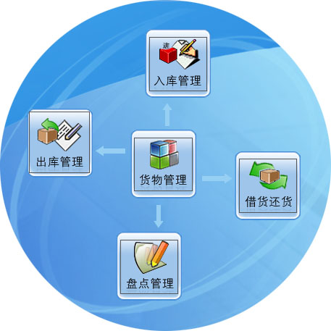

题 目： 库存管理系统

学 院： 计算机科学与工程学院

专 业： 计算机科学与技术

班 级： 2016级计师（2）班

团队名称： 毛毛虫组

团队成员：王雪刚 陈倩倩 陈 靖 唐 璐

指导老师： 代祖华

**总目录**

一、《软件需求规格说明书》 4

1. 引言 5

2.任务概述 7

3.需求规定 8

4.运行环境规定 14

二、《软件需求变更文档》 15

1. 引言 17

2.任务概述 18

3.数据描述 19

4.需求规定 23

5.运行需求 28

6.其它专门需求 30

三、库存管理系统概要设计 31

任务和目标 30

需求概述 30

SQL Serve数据库 33

四、库存管理系统详细设计说明书 36

1 引言 39

2 设计概述 41

3 系统详细需求分析 47

4 系统详细界面划分 53

5 数据库系统设计 68

五、库存管理系统数据库设计 71

6 数据库系统设计 73

六、库存管理系统测试文档 76

1引言 79

2测试概要 81

3. 测试结果及分析 82

4. 测试结论与建议 87

七、库存管理系统实施的部署方案 88

1.库存管理系统 90

2.分析库存管理系统 91

3.常规的实施方法 93

八、库存管理系统用户使用手册 99

九、库存管理系统维护手册 113

十、毛毛虫团队项目开发总结 117

1．引言 117

2．产品开发结果 118

3.开发工作评价 120

4.经验与教训 121

十一、项目验收过程 122

# 一、《软件需求规格说明书》

**[库存管理系统]**

团队名称： 毛毛虫组

指导教师： 代祖华

完成时间：2019年6月26日

# 1. 引言

## 1.1编写目的

本需求分析报告的目的是规范化本软件的编写，旨在于提高软件开发过程中的能见度，便于对软件开发过程中的控制与管理，同时提出了库存管理系统的软件开发过程，便于程序员与客户之间的交流、协作，并作为工作成果的原始依据，同时也表明了本软件的共性，以期待能够获得更大范围的应用。  
 本文档是在调研仓库管理制度及仓库管理人员对于管理系统的需求后，为明确软件需求、安排项目规划与进度、组织软件开发与测试而撰写的。  
 本文档的预期读者是：  
 设计人员；  
 开发人员；  
 项目管理人员；  
 测试人员；  
 用户。

## 1.2项目背景

随着计算机技术的不断发展,计算机知识日趋普及，同时计算机操作及管理也日趋简单化。为了适应社会发展的需要,我国中小型企业开始不断地接触国外先进的管理思想，同时使用信息化的计算机工具来提高企业的管理水平和工作效率。库存管理系统是一款很好的管理软件,它主要用来管理货物的出入库及借出、归还等信息。  
 一般生产制造型或商品流通型企业，都需要使用仓库来存储大量的原材料和成品货物,并且货物的种类也繁多。在仓库管理中，商品入库、商品出库、库存盘点、库存查询和数据统计是最常见的工作。由于这些业务的繁杂性,传统的手工记录在应对这些业务时,常常显得十分笨拙，而且经常出错,效率也十分低。这时企业迫切需要通过先进的信息技术来解决这-难题，为此库存管理系统就成了众多企业势在必行的研发课题。

## 1.3定义

静态数据——系统固化在内的描述系统实现功能的一部分数据。

动态数据——在软件运行过程中用户输入后系统输出给用户的一部分数据，也就是系统要处理的数据。

数据字典——数据字典的名字都是一些属性与内容的抽象与概括，它们的特点是数据表的“严密性”和“精确性”。

需求提出者——需求提出者是对项目进行提出需求的用户。

用例图——由参与者(Actor)、用例(Use Case)以及它们之间的关系构成的用于描述系统功能的动态视图称为用例图。用例图(User Case)是被称为参与者的外部用户所能观察到的系统功能的模型图，呈现了一些参与者和一些用例，以及它们之间的关系，主要用于对系统、子系统或类的功能行为进行建模。用例图展示了用例之间以及同用例参与者之间是怎样相互联系的。用例图用于对系统、子系统或类的行为进行可视化，使用户能够理解如何使用这些元素，并使开发者能够实现这些元素。将每个系统中的用户分出工作状态的属性和工作内容，方便建模，防止功能重复和多余的类。用例图定义了系统的功能需求，它是从系统的外部看系统功能，并不描述系统内部对功能的具体实现。

1. 活动图——活动图(Activity Diagram,动态图)是阐明了业务用例实现的工作流程。业务用例工作流程说明了业务为向所服务的业务主角提供其所需的价值而必须完成的工作。业务用例由一系列活动组成，它们共同为业务主角生成某些工件。工作流程通常包括一个基本工作流程和一个或多个备选工作流程。工作流程的结构使用活动图来进行说明。工作流程活动图用于研究实现业务目标时所要执行的各项任务或活动的顺序安排。活动既可以是手动执行的任务，也可以是自动执行的任务。它可完成一个工作单元。活动图是状态图的一种特殊形式。其中所有或多数状态都是活动状态，而且所有或多数转移都在源状态中的活动完成时立即触发。  
    时序图——时序图(Sequence Diagram),亦称为序列图或循序图，是一种UML行为图。它通过描述对象之间发送消息的时间顺序显示多个对象之间的动态协作。它可以表示用例的行为顺序，当执行一个用例行为时，时序图中的每条消息对应了一个类操作或状态机中引起转换的触发事件。  
    用例与事件流表——事件流的目的是为用例的逻辑流程建立文档，这个文档详细描述系统用户的工作和系统本身的工作。事件流描述的是一个系统做了什么。

## 1.4参考资料

[1]宋雨 软件工程实践教程  清华大学出版社  
[2]李代平  软件工程设计案例教程  清华大学出版社  
[3]臧铁钢软件工程  科学出版社  
[4]JeffeyL.系统分析与设计方法 (影印版)国 外优秀信息科学与技术系列教

学用书  
[5]蒋长兵，白丽君，吴承健仓储管理与库存控制案例习题与解答中国物资

出版社  
[6]刘艳良，肖绍萍仓储管理实务人民交通出版社  
[7]李洪奎  仓储管理  机械工业出版社  
[8]吴建，郑潮，王杰UML基础与Rose建模案例(第二版) 人民邮电出版社

# 2.任务概述

## 2.1目标

本系统属于小型的数据库管理系统，可以对中小型企业客户资源进行有效管理。通过本系统可以达到以下目标。  
 （1）灵活的录入数据,使信息传递更快捷。  
 （2）系统采用人机对话方式，界面美观友好，信息查询灵活、方便,数据存储安全可靠。  
 （3）提供多种多样的数据查询功能，至少包括入库、出库和库存等常用查询功能。  
 （4）能够建立完善的基础信息档案，至少包括供应商、货物和仓库3种档案。  
 （5）设计出实用的货物管理功能，至少包括入库管理、出库管理、借货管理和盘点管理。  
 （6）对用户输入的数据，系统进行严格的数据检验，尽可能排除人为的错误。  
 （7）系统最大限度地实现了易安装性、易维护性和易操作性。

## 2.2用户特点

该系统的界面清晰，易于安装，操作简单，且易于维护，并要求操作人员具备一定的电脑操作技能。

## 2.3条件与限制

本系统在Windows环境中开发，故在Windows中运行无其它因素限制(推荐使用官方正版系统)。基于安全考虑问题，本系统建议不要连接外部网络，维护版本所有权。系统的操作人员应具有一定的计算机方面的知识或经过相应的培训经验，突发情况可进行操作以缓解损害情况，同时应做好对后台数据库的保密工作。

# 3.需求规定

## 3.1对功能的规定

该系统的主要功能有：货物管理、基本档案管理、查询统计管理、系统维护和帮助。系统功能模块图3.1.1如下：

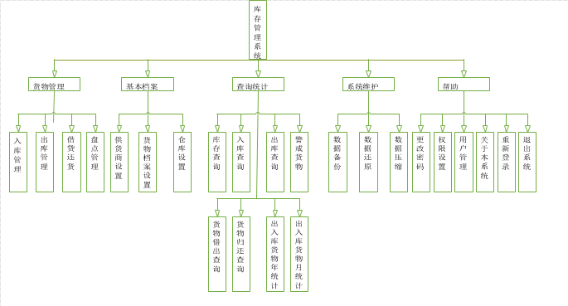

**图3.1.1系统功能模块图**

## 3.2 E-R图

（1）用户信息实体图如下所示：

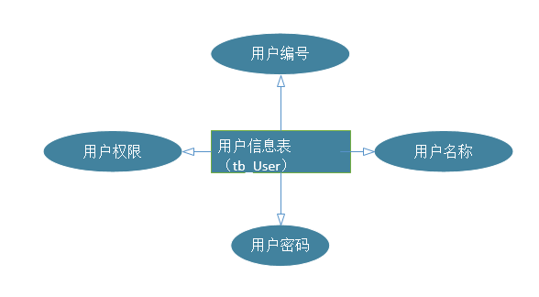

**图3.1.2用户信息实体图**

（2）货物信息实体图如下所示：

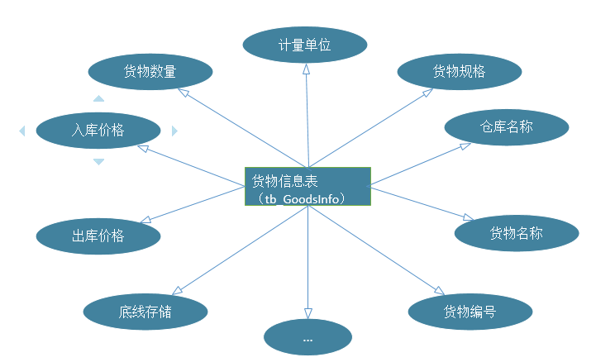

**图3.1.3货物信息实体图**

（3）货物入库信息实体图如下所示：

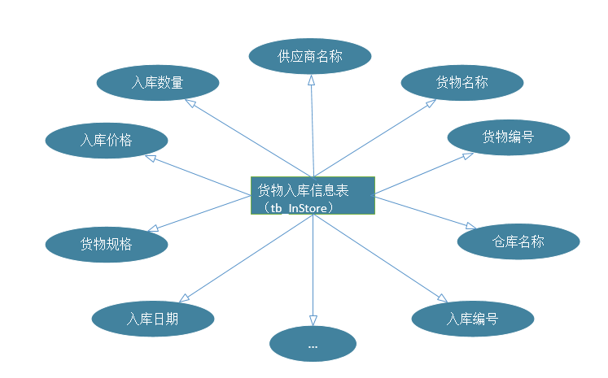

**图3.1.4货物入库信息实体图**

（4）货物出库信息实体图如下所示：

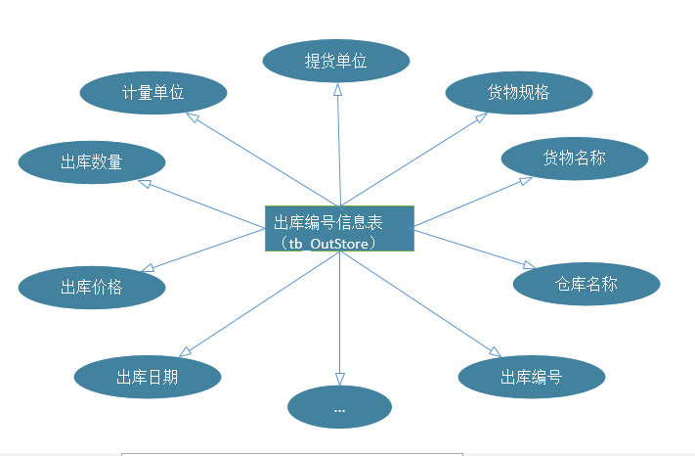

**图3.1.5货物出库信息实体图**

（5）借取货物信息实体图如下所示：

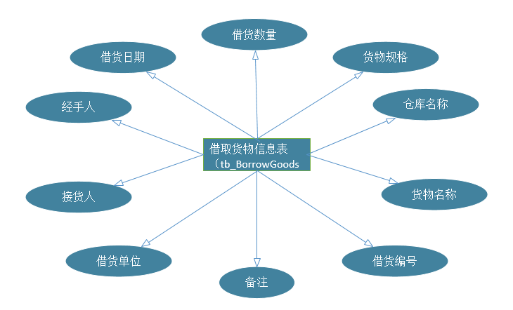

**图3.1.6借取货物信息实体图**

## 3.2对性能的规定

### 3.2.1数据精确度

由于采用数据库技术并且用户的应用领域对数据精度的要求不是太高，所以这点在系统中表现的比较少，都是用户数据的安全性和准确性是完全保证的，所以对用户的使用没有多大的障碍。

### 3.2.2时间特性

本系统的数据库较小，所以程序在响应时间，数据更新处理时间上性能是比较突出的、而且也正由于数据量相对较少，故在数据传输时间和系统运行时间上表现的较让用户满意。无论是客户还是管理员，当用户登录，进行任何操作的时候，系统应该及时的进行反应，反应的时间在5秒以内。系统应能检测出各种非正常情况，如与设备的通信中断，无法连接数据库服务等，避免出现长时间等待甚至无响应。

### 3.2.3适应性

本系统是在Windows环境中开发的，所以只要是兼容Windows的软件或操作系统，该软件都可以正确运行，有较好的适应能力与兼容性。而且本系统简单易懂，容易上手，界面明了，便于操作。本系统是比较大众模式的库存管理模式，便于移植到其他部门或公司，具有良好的适应性。

## 3.3硬件接口

数据库服务器应配备大容量硬盘，以免当大规模公司使用时出现反应速度减慢等间题出现。

## 3.4软件接口

系统保持与操作系统的接口，保持与数据库软件Microsoft SQL Server的接口，考虑到文档处理的需要有可能包括与常用办公软件接口。

## 3.5故障处理

考虑到软件的范围不大，所以故障处理一般有操作系统完成，系统只要保持与操作系统的接口即可。只要操作系统没有大的故障，程序一般是比较稳定的。  
考虑到用户对数据的安全性要求，程序可以有独立于操作系统之外的数据备份功能与过程，以及系统崩溃后的数据恢复功能。

## 3.6其它专门需求

### 3.6.1正确性

要求发布的软件能够满足用户需求，实现各个功能，并且在运行过程中不出现严重错误。

### 3.6.2可维护性

要求本软件拥有良好的可维护性，以满足用户不断增长的需求以及日后的BUG修复工作。

### 3.6.3可移植性

该系统采用B/S开发模式，所以可以在多种平台上很好的运行，所以该系统具有良好的移植性。

### 3.6.4软件的完整性

最终将该系统制作成部署文件以保证系统的完整行。

### 3.6.5软件的安全性

要求提供身份验证,只允许通过身份验正的用户使用本软件。并且通过验证可以确认用户身份，即确认用户是否为系统管理员，只有系统管理员才可以对软件进行数据的添加、删除和修改操作,而普通用户只能进行浏览数据等基本操作。

# 4.运行环境规定

|  |  |
| --- | --- |
| 操作系统 | Windows 10 |
| 开发工具 | VS 2010 |
| 数据库 | SQL Server 2014 |

# 二、《软件需求变更文档》

**[库存管理系统]**

团队名称： 毛毛虫组

指导教师： 代祖华

完成时间：2019年6月26日

**目录**

1. 引言 15

1.1编写目的 15

1.2项目背景 15

1.3定义 15

1.4参考资料 16

2.任务概述 16

2.1目标 16

2.2用户特点 17

2.3条件与限制 17

3.数据描述 17

3.1静态数据 17

3.2动态数据 18

3.3数据库介绍 18

3.4 E-R图 18

4.需求规定 21

4.1对功能的规定 21

4.1.1 UML建模 21

4.2数据精确度 25

4.3时间特性 26

4.4适应性 26

5.运行需求 26

5.1用户界面 26

5.2硬件接口 27

5.6软件接口 27

5.7故障处理 27

6.其它专门需求 28

6.1正确性 28

6.2可维护性 28

6.3可移植性 28

6.4软件的完整性 28

6.5软件的安全性 28

# 1. 引言

## 1.1编写目的

本需求分析报告的目的是规范化本软件的编写，旨在于提高软件开发过程中的能见度，便于对软件开发过程中的控制与管理，同时提出了库存管理系统的软件开发过程，便于程序员与客户之间的交流、协作，并作为工作成果的原始依据，同时也表明了本软件的共性，以期待能够获得更大范围的应用。  
 本文档是在调研仓库管理制度及仓库管理人员对于管理系统的需求后，为明确软件需求、安排项目规划与进度、组织软件开发与测试而撰写的。  
 本文档的预期读者是：  
 设计人员；  
 开发人员；  
 项目管理人员；  
 测试人员；  
 用户。

## 1.2项目背景

随着计算机技术的不断发展,计算机知识日趋普及，同时计算机操作及管理也日趋简单化。为了适应社会发展的需要,我国中小型企业开始不断地接触国外先进的管理思想，同时使用信息化的计算机工具来提高企业的管理水平和工作效率。库存管理系统是一款很好的管理软件,它主要用来管理货物的出入库及借出、归还等信息。  
 一般生产制造型或商品流通型企业，都需要使用仓库来存储大量的原材料和成品货物,并且货物的种类也繁多。在仓库管理中，商品入库、商品出库、库存盘点、库存查询和数据统计是最常见的工作。由于这些业务的繁杂性,传统的手工记录在应对这些业务时,常常显得十分笨拙，而且经常出错,效率也十分低。这时企业迫切需要通过先进的信息技术来解决这-难题，为此库存管理系统就成了众多企业势在必行的研发课题。

## 1.3定义

静态数据——系统固化在内的描述系统实现功能的一部分数据。

动态数据——在软件运行过程中用户输入后系统输出给用户的一部分数据，也就是系统要处理的数据。

数据字典——数据字典的名字都是一些属性与内容的抽象与概括，它们的特点是数据表的“严密性”和“精确性”。

需求提出者——需求提出者是对项目进行提出需求的用户。

用例图——由参与者(Actor)、用例(Use Case)以及它们之间的关系构成的用于描述系统功能的动态视图称为用例图。用例图(User Case)是被称为参与者的外部用户所能观察到的系统功能的模型图，呈现了一些参与者和一些用例，以及它们之间的关系，主要用于对系统、子系统或类的功能行为进行建模。用例图展示了用例之间以及同用例参与者之间是怎样相互联系的。用例图用于对系统、子系统或类的行为进行可视化，使用户能够理解如何使用这些元素，并使开发者能够实现这些元素。将每个系统中的用户分出工作状态的属性和工作内容，方便建模，防止功能重复和多余的类。用例图定义了系统的功能需求，它是从系统的外部看系统功能，并不描述系统内部对功能的具体实现。

1. 活动图——活动图(Activity Diagram,动态图)是阐明了业务用例实现的工作流程。业务用例工作流程说明了业务为向所服务的业务主角提供其所需的价值而必须完成的工作。业务用例由一系列活动组成，它们共同为业务主角生成某些工件。工作流程通常包括一个基本工作流程和一个或多个备选工作流程。工作流程的结构使用活动图来进行说明。工作流程活动图用于研究实现业务目标时所要执行的各项任务或活动的顺序安排。活动既可以是手动执行的任务，也可以是自动执行的任务。它可完成一个工作单元。活动图是状态图的一种特殊形式。其中所有或多数状态都是活动状态，而且所有或多数转移都在源状态中的活动完成时立即触发。  
    时序图——时序图(Sequence Diagram),亦称为序列图或循序图，是一种UML行为图。它通过描述对象之间发送消息的时间顺序显示多个对象之间的动态协作。它可以表示用例的行为顺序，当执行一个用例行为时，时序图中的每条消息对应了一个类操作或状态机中引起转换的触发事件。  
    用例与事件流表——事件流的目的是为用例的逻辑流程建立文档，这个文档详细描述系统用户的工作和系统本身的工作。事件流描述的是一个系统做了什么。

## 1.4参考资料

[1]宋雨 软件工程实践教程  清华大学出版社  
[2]李代平  软件工程设计案例教程  清华大学出版社  
[3]臧铁钢软件工程  科学出版社  
[4]JeffeyL.系统分析与设计方法 (影印版)国 外优秀信息科学与技术系列教

学用书  
[5]蒋长兵，白丽君，吴承健仓储管理与库存控制案例习题与解答中国物资

出版社  
[6]刘艳良，肖绍萍仓储管理实务人民交通出版社  
[7]李洪奎  仓储管理  机械工业出版社  
[8]吴建，郑潮，王杰UML基础与Rose建模案例(第二版) 人民邮电出版社

# 2.任务概述

## 2.1目标

本系统属于小型的数据库管理系统，可以对中小型企业客户资源进行有效管理。通过本系统可以达到以下目标。  
 （1）灵活的录入数据,使信息传递更快捷。  
 （2）系统采用人机对话方式，界面美观友好，信息查询灵活、方便,数据存储安全可靠。  
 （3）提供多种多样的数据查询功能，至少包括入库、出库和库存等常用查询功能。  
 （4）能够建立完善的基础信息档案，至少包括供应商、货物和仓库3种档案。  
 （5）设计出实用的货物管理功能，至少包括入库管理、出库管理、借货管理和盘点管理。  
 （6）对用户输入的数据，系统进行严格的数据检验，尽可能排除人为的错误。  
 （7）系统最大限度地实现了易安装性、易维护性和易操作性。

## 2.2用户特点

该系统的界面清晰，易于安装，操作简单，且易于维护，并要求操作人员具备一定的电脑操作技能。

## 2.3条件与限制

本系统在Windows环境中开发，故在Windows中运行无其它因素限制(推荐使用官方正版系统)。基于安全考虑问题，本系统建议不要连接外部网络，维护版本所有权。系统的操作人员应具有一定的计算机方面的知识或经过相应的培训经验，突发情况可进行操作以缓解损害情况，同时应做好对后台数据库的保密工作。

# 3.数据描述

## 3.1静态数据

仓储管理系统中，静态数据分离技术需要经过3个发展阶段。

静态数据作为应用程序的一部分直接保存在程序中，即静态数据与程序结合在一起。

静态数据从程序内部分离出来，形成独立的外部数据文件。静态数据文件与动态数据文件相互独立，依靠特定程序分别进行参照货存取。

静态数据由外部数据文件存放方式转为数据库存放方式，将以前程序中静态数据对动态数据加工的某些控制关系抽象为静态表与动态表间关系

a.用户ID

b.用户身份

c.用户密码

d.货物ID

e.货物名称

f.货物所属仓库

g.仓库ID

h.仓库状态

i.仓库备注信息

j.用户备注信息

k.货物备注信息

## 3.2动态数据

输入数据：菜单选项，查询关键字，新建记录项。

输出数据：由查询关键字确定的数据库记录集合或全部记录内部生成的数据，之关键，中间查询结果。

## 3.3数据库介绍

介绍：微软SQL Server 2005 SP1加入数据库镜像功能，为SQL Server 2005Express Edition提供新管理工具，并且加强了SAP NetWeaver智能商务系统的报告反馈支持功能。

管理：SQL Server Management Studio集成了对SQL Server 2005所有组件的管理。Business Intelligence从业者都将得益于Microsoft 服务器“能力”扩展这一用户盼望已久的功能增强，即从关系引擎(伸缩性、可靠性、可用性、可编程性，等等)扩展为全套的BI平台组件。

支持的操作系统: Windows 2000 Service Pack 4; Windows Server 2003 Service Pack 1； Windows XP Service Pack 2

硬件要求：具有Intel Pentium II 600 MHz (或同等性能的兼容处理器)或速度更快处理器(建议使用1 GHz或速度更快的处理器。)的计算机最低192MB的RAM (建议使用512MB或更高的RAM。) 100 MB的可用硬盘空间.

注意事项：安装此包之前,必须从系统中删除SQL Server Management StudioExpress的任何Beta 版本或Community Technology Preview (CTP)版本。如果不执行此操作，则将导致此包安装失败。

安装条件：您必须在计算机上具有管理权限才能安装SQL Server 2005。

## 3.4 E-R图

（1）用户信息实体图如下所示：



**图3.1.2用户信息实体图**

（2）货物信息实体图如下所示：



**图3.1.3货物信息实体图**

（3）货物入库信息实体图如下所示：



**图3.1.4货物入库信息实体图**

（4）货物出库信息实体图如下所示：



**图3.1.5货物出库信息实体图**

（5）借取货物信息实体图如下所示：



**图3.1.6借取货物信息实体图**

# 4.需求规定

## 4.1对功能的规定

该系统的主要功能有：货物管理、基本档案管理、查询统计管理、系统维护和帮助。系统功能模块图4.1.1如下：



**图4.1.1系统功能模块图**

### 4.1.1 UML建模

（1）类图

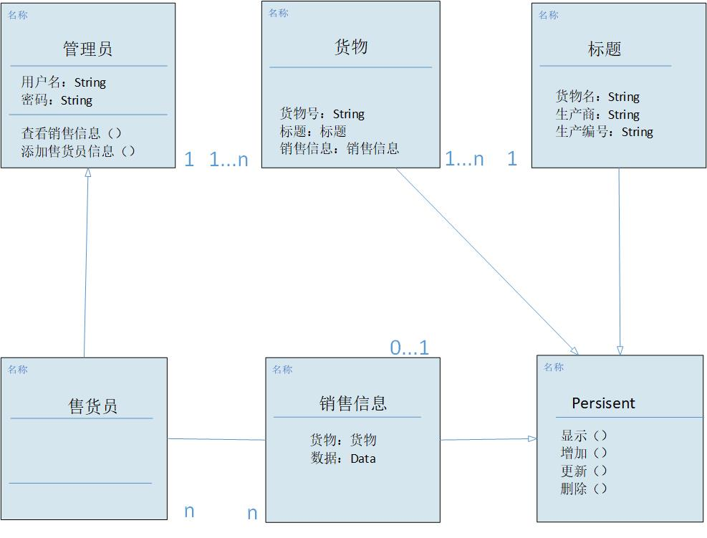

（2）用例图

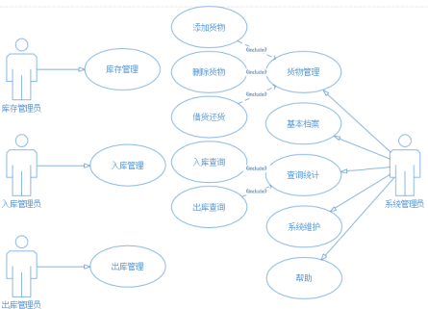

（3）活动图

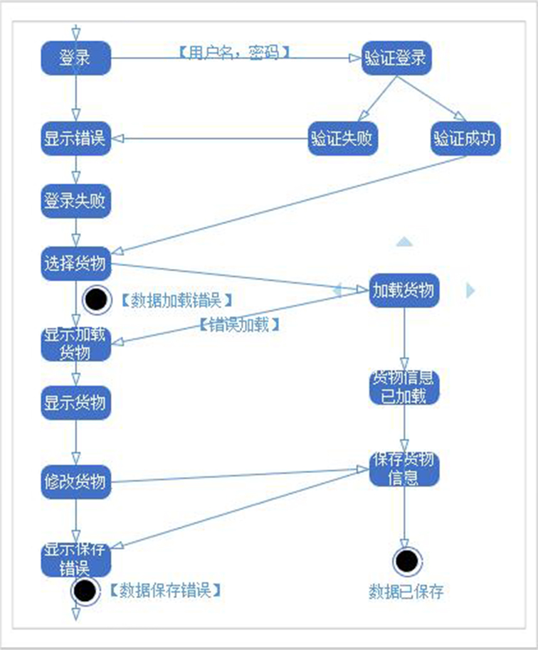

（4）顺序图

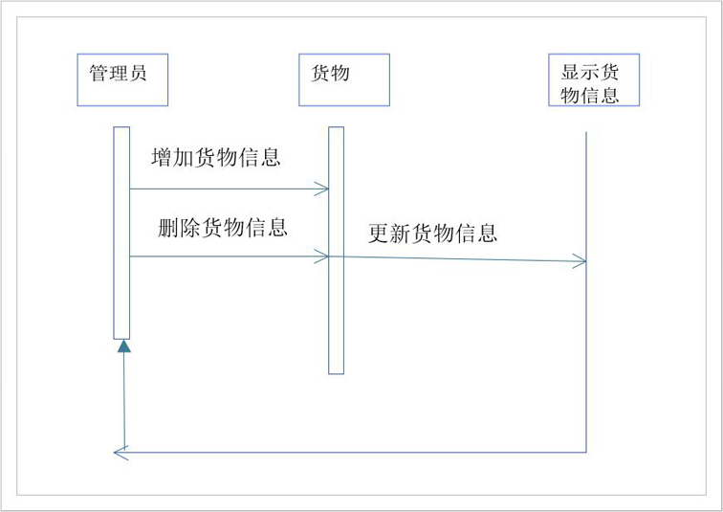

（5）状态图

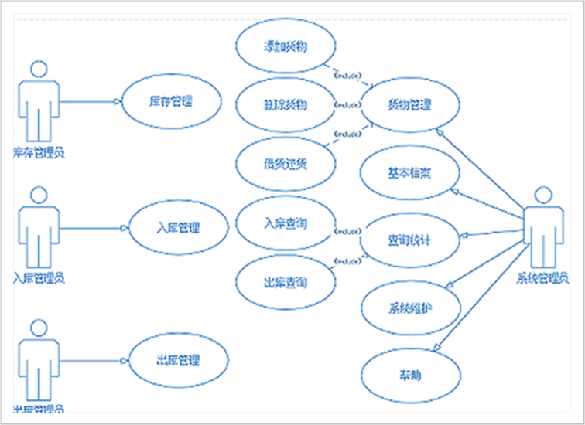

（6）协作图

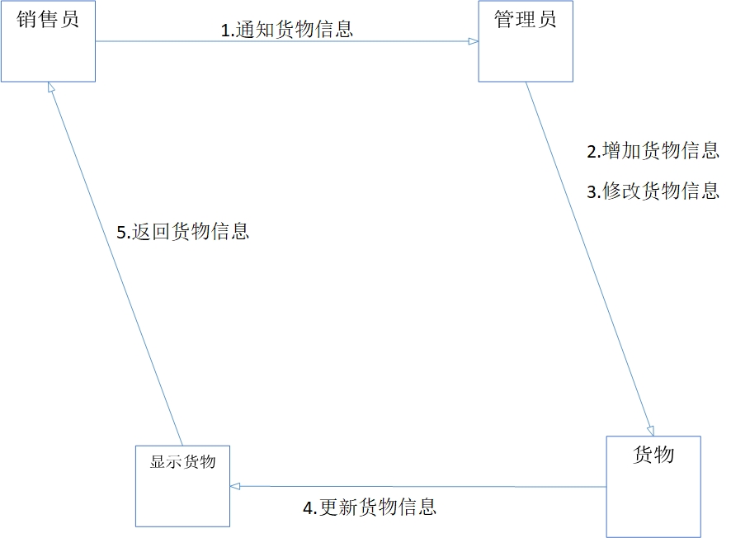

（7）组件图

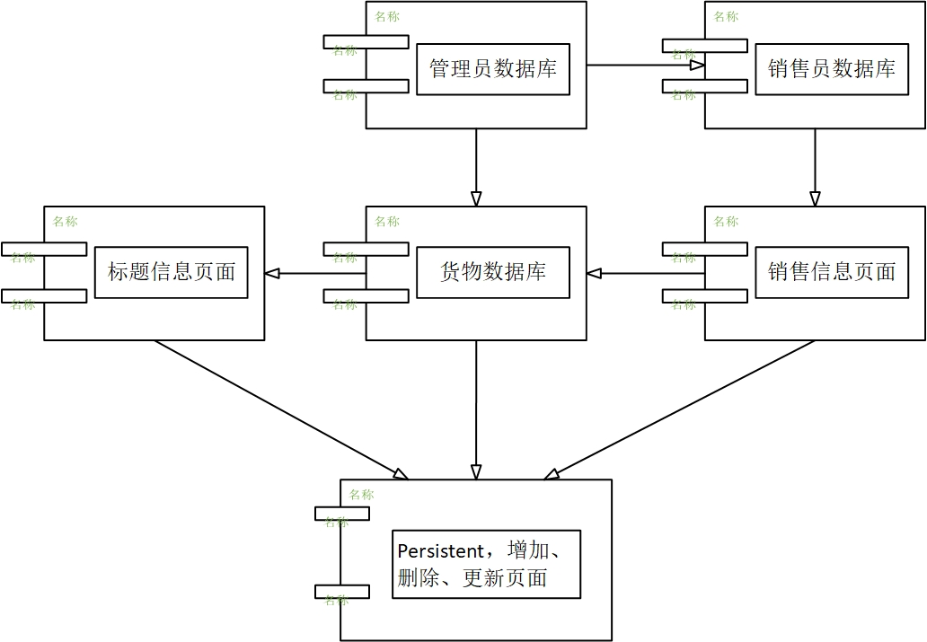

## 4.2数据精确度

由于采用数据库技术并且用户的应用领域对数据精度的要求不是太高，所以这点在系统中表现的比较少，都是用户数据的安全性和准确性是完全保证的，所以对用户的使用没有多大的障碍。

## 4.3时间特性

本系统的数据库较小，所以程序在响应时间，数据更新处理时间上性能是比较突出的、而且也正由于数据量相对较少，故在数据传输时间和系统运行时间上表现的较让用户满意。无论是客户还是管理员，当用户登录，进行任何操作的时候，系统应该及时的进行反应，反应的时间在5秒以内。系统应能检测出各种非正常情况，如与设备的通信中断，无法连接数据库服务等，避免出现长时间等待甚至无响应。

## 4.4适应性

本系统是在Windows环境中开发的，所以只要是兼容Windows的软件或操作系统，该软件都可以正确运行，有较好的适应能力与兼容性。而且本系统简单易懂，容易上手，界面明了，便于操作。本系统是比较大众模式的库存管理模式，便于移植到其他部门或公司，具有良好的适应性。

# 5.运行需求

## 5.1用户界面

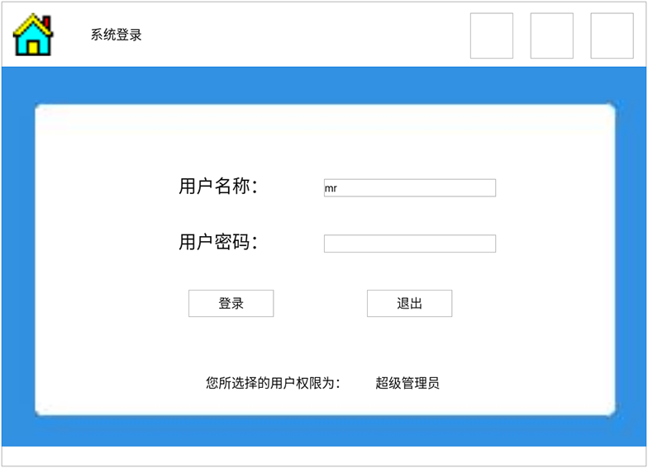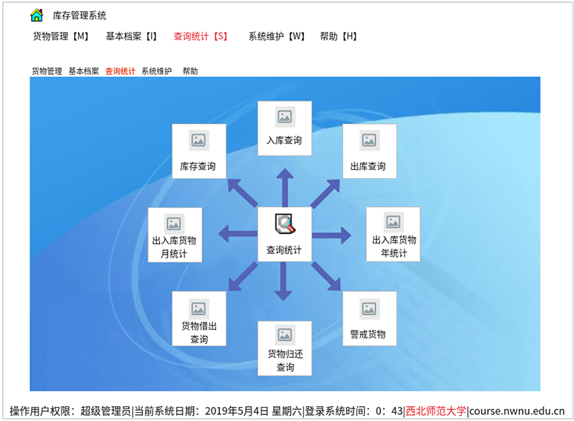

## 5.2硬件接口

数据库服务器应配备大容量硬盘，以免当大规模公司使用时出现反应速度减慢等问题出现。

## 5.6软件接口

系统保持与操作系统的接口，保持与数据库软件Microsoft SQL Server的接口，考虑到文档处理的需要有可能包括与常用办公软件接口。

## 5.7故障处理

考虑到软件的范围不大，所以故障处理一般有操作系统完成，系统只要保持与操作系统的接口即可。只要操作系统没有大的故障，程序一般是比较稳定的。  
考虑到用户对数据的安全性要求，程序可以有独立于操作系统之外的数据备份功能与过程，以及系统崩溃后的数据恢复功能。

# 6.其它专门需求

## 6.1正确性

要求发布的软件能够满足用户需求，实现各个功能，并且在运行过程中不出现严重错误。

## 6.2可维护性

要求本软件拥有良好的可维护性，以满足用户不断增长的需求以及日后的BUG修复工作。

## 6.3可移植性

该系统采用B/S开发模式，所以可以在多种平台上很好的运行，所以该系统具有良好的移植性。

## 6.4软件的完整性

最终将该系统制作成部署文件以保证系统的完整行。

## 6.5软件的安全性

要求提供身份验证,只允许通过身份验正的用户使用本软件。并且通过验证可以确认用户身份，即确认用户是否为系统管理员，只有系统管理员才可以对软件进行数据的添加、删除和修改操作,而普通用户只能进行浏览数据等基本操作。

# 三、库存管理系统概要设计

**团队：毛毛虫组**

**日期：2019年6月25日**

**目录**

**1 任务和目标 30**

**2 需求概述 30**

**2.1运行环境概述 30**

**2.2VS2010 31**

**3 SQL Serve数据库 33**

**3.1条件与限制 34**

**3.2详细设计工具 34**

# 任务和目标

本系统属于小型的数据库管理系统，可以对中小型企业客户资源进行有效管理。通过本系统可以达到以下目标。

（1）灵活的录入数据,使信息传递更快捷。

（2）系统采用人机对话方式，界面美观友好，信息查询灵活、方便,数据存储安全

可靠。

（3）提供多种多样的数据查询功能，至少包括入库、出库和库存等常用查询功能。（4）能够建立完善的基础信息档案，至少包括供应商、货物和仓库3种档案。

（5）设计出实用的货物管理功能，至少包括入库管理、出库管理、借货管理和盘

点管理。

（6）对用户输入的数据，系统进行严格的数据检验，尽可能排除人为的错误。

（7）系统最大限度地实现了易安装性、易维护性和易操作性。

# 需求概述

该库存管理系统主要实现的功能是仓库管理员对仓库进行库存的管理，主要包括，对于生产部门送来的货物进行清点，无误后入库，对于销售部门请求的货物进行核实，无误后出库。并对仓库的库存量在每一次出库后实施一次数据盘点，若某些货物库存不足，发出警报，提醒生产部门及时供给。

## 2.1运行环境概述

1. **Windows10**

Windows 10是美国微软公司研发的跨平台及设备应用的操作系统。是微软发布的最后一个独立Windows版本。

2014年10月1日，微软在新品发布会上，对外展示了该系统。2015年7月29日，微软发布Windows 10正式版。Windows 10共有7个发行版本，分别面向不同用户和设备。截止至2018年5月9日，Windows 10正式版已更新至春季创意者10.0.17134.48版本，预览版已更新至秋季创意者10.0.17666版本 。

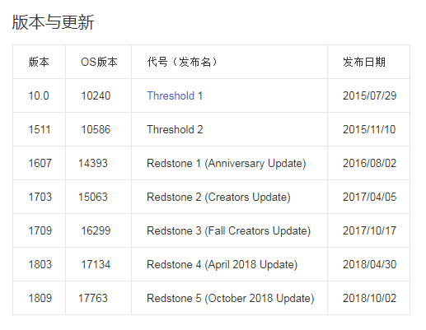

2019年5月11日，微软面向快速预览通道推出了Windows 10 20H1 18895版本系统更新，本次更新着重以Bug修复为主。

## 2.2VS2010

Visual Studio 是微软公司推出的开发环境。是目前最流行的 Windows 平台应用程序开发环境。目前已经开发到Visual Studio 2017。Visual Studio 可以用来创建 Windows 平台下的 Windows 应用程序和网络应用程序，也可以用来创建网络服务、智能设备应用程序和 Office 插件,目前还可开发安卓平台应用及IOS平台应用。

Microsoft® Visual Studio® 2008 使开发人员能够快速创建高质量、用户体验丰富而又紧密联系的应用程序，充分展示了 Microsoft 开发智能客户端应用程序的构想。借助 Visual Studio 2008，采集和分析信息将变得更为简单便捷，业务决策也会因此变得更为有效。任何规模的组织都可以使用 Visual Studio 2008 快速创建能够利用 Windows Vista™ 和 2007 Office system 的更安全、更易于管理并且更可靠的应用程序。

Visual Studio 2008 在三个方面为开发人员提供了关键改进：

1. 快速的应用程序开发；
2. 高效的团队协作；
3. 突破性的用户体验。

Visual Studio 2008 提供了高级开发工具、调试功能、数据库功能和创新功能，帮助在各种平台上快速创建当前最先进的应用程序。Visual Studio 2008 包括各种增强功能，例如可视化设计器（使用 .NET Framework 3.5 加速开发）、对 Web 开发工具的大量改进，以及能够加速开发和处理所有类型数据的语言增强功能。Visual Studio 2008 为开发人员提供了所有相关的工具和框架支持，帮助创建引人注目的、令人印象深刻并支持 AJAX 的 Web 应用程序。开发人员能够利用这些丰富的客户端和服务器端框架轻松构建以客户为中心的 Web 应用程序，这些应用程序可以集成任何后端数据提供程序、在任何当前浏览器内运行并完全访问 ASP.NET 应用程序服务和 Microsoft 平台。

（1）快速的应用程序开发：

为了帮助开发人员迅速创建先进的软件，Visual Studio 2008 提供了改进的语言和数据功能，例如语言集成的查询 (LINQ)，各个编程人员可以利用这些功能更轻松地构建解决方案以分析和处理信息。Visual Studio 2008 还使开发人员能够从同一开发环境内创建面向多个 .NET Framework 版本的应用程序。开发人员能够构建面向 .NET Framework 2.0、3.0 或 3.5 的应用程序，意味他们可以在同一环境中支持各种各样的项目。

1. 突破性的用户体验：

Visual Studio 2008 为开发人员提供了在最新平台上加速创建紧密联系的应用程序的新工具，这些平台包括 Web、Windows Vista、Office 2007、SQL Server 2008 和 Windows Server 2008。对于 Web，ASP.NET AJAX 及其他新技术使开发人员能够迅速创建更高效、交互式更强和更个性化的新一代 Web 体验。

1. 高效的团队协作：

Visual Studio 2008 提供了帮助开发团队改进协作的扩展的和改进的服务项目，包括帮助将数据库专业人员和图形设计人员加入到开发流程的工具。

1. 使用 Microsoft .NET Framework 3.5：

.NET Framework 提供了用于解决常见编程任务的构建基块（预制的软件），从而能够快速构造具有出色的最终用户体验的紧密联系的应用程序。在 .NET Framework 模型业务流程上有效构建的紧密联系的应用程序有利于在异类环境中实现系统集成。Visual Studio 和 .NET Framework 的结合使用减少了对公用管道代码的需要，从而缩短了开发时间并使开发人员能够集中精力解决业务问题。.NET Framework 3.5 是在 .NET Framework 3.0 的基础上构建的更高版本。得到增强的功能领域包括基类库、Windows workflow foundation、Windows Communication Foundation、Windows Presentation Foundation 和 Windows CardSpace。

# SQL Serve数据库

SQL Server 是一个全面的、集成的、端到端的数据解决方案，它为组织中的用户提供了一个更安全可靠和更高效的平台用于企业数据和 BI 应用。SQL Server 2005 为 IT 专家和信息工作者带来了强大的、熟悉的工具，同时降低了在从移动设备到企业数据系统的多平台上创建、部署、管理和使用企业数据和分析应用程序的复杂性。

SQL Server是由Microsoft开发和推广的关系数据库管理系统（DBMS）,它最初是由Microsoft、Sybase和Ashton-Tate三家公司共同开发的，并于1988年推出了第一个OS/2版本。 SQL Server近年来不断更新版本，1996年，Microsoft 推出了SQL Server 6.5版本；1998年，SQL Server 7.0版本和用户见面；SQL Server 2000是Microsoft公司于2000年推出的最新版本。

SQL Server 特点：

1. 真正的客户机/服务器体系结构；
2. 图形化用户界面，使系统管理和数据库管理更加直观、简单；
3. 丰富的编程接口工具，为用户进行程序设计提供了更大的选择余地；
4. SQL Server与Windows NT完全集成，利用了NT的许多功能，如发送和接受消息，管理登录安全性等。SQL Server也可以很好地与Microsoft BackOffice产品集成；
5. 具有很好的伸缩性，可跨越从运行Windows 95/98的膝上型电脑到运行Windows 2000的大型多处理器等多种平台使用；
6. 对Web技术的支持，使用户能够很容易地将数据库中的数据发布到Web页面上；
7. SQL Server提供数据仓库功能，这个功能只在Oracle和其他更昂贵的DBMS中才有。

SQL Server 2000与以前版本相比较，又具有以下新特性 ：

1. 支持XML(Extensive Markup Language，扩展标记语言；
2. 强大的基于Web的分析；
3. 支持OLE DB和多种查询；
4. 支持分布式的分区视图。

安装、运行SQL Server 2000的硬件需求

1. 计算机：Inter及其兼容计算机，Pentium 166Mz或者更高处理器或DEC Alpha和其兼容系统。
2. 内存（RAM）：企业版最少64MB内存，其他版本最少需要32MB内存，建议使用更多的内存。

（3）硬盘空间：完全安装（Full）需要180MB的空间，典型安装（Typical）需要170MB的空间，最小安装（Minimum）需要65MB的空间。

## 3.1条件与限制

本系统在Windows环境中开发，故在Windows中运行无其它因素限制(推荐使用官方

正版系统)。基于安全考虑问题，本系统建议不要连接外部网络，维护版本所有权。系统的操作人员应具有一定的计算机方面的知识或经过相应的培训经验，突发情况可进行操作以缓解损害情况，同时应做好对后台数据库的保密工作。

## 3.2详细设计工具

本系统我们设计所使用的工具是墨刀，下面是对这个工具的简介及特点的描述：

1.简介：墨刀是一款在线原型设计与协同工具，借助墨刀，产品经理、设计师、开发、销售、运营及创业者等用户群体，能够搭建为产品原型，演示项目效果。墨刀同时也是协作平台，项目成员可以协作编辑、审阅，不管是产品想法展示，还是向客户收集产品反馈，向投资人进行Demo展示，或是在团队内部协作沟通、项目管理 。墨刀的团队协作功能，支持一键创建团队项目、团队成员快捷管理、一键通知成员审阅、多人评论批注的功能。可以简单快速操作的原型设计工具，对于需要协作的项目，可允许多个团队成员共同编辑同一个项目文件，创建原型图并利用审阅、批注来高效协同工作，所有的讨论、意见、原型历史版本都会保留。墨刀的团队协作功能可以加快项目进度。在“我的团队项目”中，可以浏览团队项目每次编辑、修改留下清晰的痕迹，让工作有迹可循。点击分享地址即可进入审阅与批注页面，经二维码可直接实现设计和移动设备之间的通讯，直接预览，不需要任何第三方设备。在设计过程中，设计者拿出手机就可以随时和Mockplus对接，将原型传递到移动设备，观察原型在移动设备中的真实状态。

2.特点：

（1）操作简单：简单拖拽和设置，即可将想法、创意变成产品原型；

（2）演示：真机设备边框、沉浸感全屏、离线模式等多种演示模式，项目演示效果逼真；

（3）团队协作：与同事共同编辑原型，效率提升；一键分享发送给别人，分享便捷；还可在原型上打点、评论，收集反馈意见，高效协作；

（4）交互简单：简单拖拽就可实现页面跳转，还可通过交互面板实现复杂交互，多种手势和转场效果，可以实现一个媲美真实产品体验的原型；

（5）自动标注及切图：将 Sketch 设计稿墨刀插件上传至墨刀，将项目链接分享给开发人员，无需登录可直接获取到每个元素宽高、间距、字体颜色等信息，支持一键下载多倍率切图；

（6）素材库：内置丰富的行业素材库，也可创建自己的素材库、共享团队组件库，高频素材直接复用。

# 四、库存管理系统详细设计说明书

|  |  |  |
| --- | --- | --- |
| 文件状态：  [√] 草稿  [ ] 正式发布  [ ] 正在修改 | 文件标识： |  |
| 当前版本： | 1.0 |
| 作 者： | 王雪刚 陈倩倩 陈靖 唐璐 |
| 完成日期： |  |

**版 本 历 史**

|  |  |  |  |
| --- | --- | --- | --- |
| 版本/状态 | 参与者 | 起止日期 | 备注 |
| 1.0 | 王雪刚 陈倩倩 陈靖 唐璐 | 2019/4/11—？ | 开始编写 |
|  |  |  |  |
|  |  |  |  |
|  |  |  |  |

目录

1 引言 39

1.1 编写目的 39

1.2 背景 39

1.3 参考资料 40

1.4 术语定义及说明 40

2 设计概述 41

2.1 任务和目标 41

2.1.1 需求概述 42

2.1.2 运行环境概述 42

2.1.3 条件与限制 46

2.1.4 详细设计工具 46

3 系统详细需求分析 47

3.1 详细需求分析 47

3.1.1 详细功能需求分析 47

3.1.2 详细性能需求分析 51

3.1.3 其他专门需求分析 51

3.1.4 详细系统运行环境及限制条件分析 52

3.2 接口需求分析 52

4 系统详细界面划分 53

4.1 登录界面 53

4.2 货物管理界面 53

4.3 基本档案界面 56

4.4 查询统计界面 58

4.5 系统维护界面 63

4.6 帮助界面 65

5 数据库系统设计 68

5.1 用户消息表 68

5.2 货物入库信息表 68

5.3 货物出库信息表 69

5.4 借取货物信息表 69

5.5 归还货物信息表 70

# 引言

## 编写目的

本需求分析报告的目的是规范化本软件的编写，旨在于提高软件开发过程中的能见度，便于对软件开发过程中的控制与管理，同时提出了库存管理系统的软件开发过程，便于程序员与客户之间的交流、协作，并作为工作成果的原始依据，同时也表明了本软件的共性，以期待能够获得更大范围的应用。

本文档是在调研仓库管理制度及仓库管理人员对于管理系统的需求后，为明确软件需求、安排项目规划与进度、组织软件开发与测试而撰写的。

本文档的预期读者是：

设计人员；

开发人员；

项目管理人员；

测试人员；

用户。

## 背景

随着计算机技术的不断发展,计算机知识日趋普及，同时计算机操作及管理也日趋简单化。为了适应社会发展的需要,我国中小型企业开始不断地接触国外先进的管理思想，同时使用信息化的计算机工具来提高企业的管理水平和工作效率。库存管理系统是一款很好的管理软件,它主要用来管理货物的出入库及借出、归还等信息。

一般生产制造型或商品流通型企业，都需要使用仓库来存储大量的原材料和成品货物,并且货物的种类也繁多。在仓库管理中，商品入库、商品出库、库存盘点、库存查询和数据统计是最常见的工作。由于这些业务的繁杂性,传统的手工记录在应对这些业务时,常常显得十分笨拙，而且经常出错,效率也十分低。这时企业迫切需要通过先进的信息技术来解决这-难题，为此库存管理系统就成了众多企业势在必行的研发课题。

## 参考资料

[1]宋雨 软件工程实践教程 清华大学出版社

[2]李代平 软件工程设计案例教程 清华大学出版社

[3]臧铁钢软件工程 科学出版社

[4]JeffeyL.系统分析与设计方法 (影印版)国 外优秀信息科学与技术系列教学用书

[5]蒋长兵，白丽君，吴承健仓储管理与库存控制案例习题与解答中国物资出版社

[6]刘艳良，肖绍萍仓储管理实务人民交通出版社

[7]李洪奎 仓储管理 机械工业出版社

[8]吴建，郑潮，王杰UML基础与Rose建模案例(第二版) 人民邮电出版社

## 术语定义及说明

静态数据——系统固化在内的描述系统实现功能的一部分数据。

动态数据——在软件运行过程中用户输入后系统输出给用户的一部分数据，也就是系统要处理的数据。

数据字典——数据字典的名字都是一些属性与内容的抽象与概括，它们的特点是数据表的“严密性”和“精确性”。

需求提出者——需求提出者是对项目进行提出需求的用户。

用例图——由参与者(Actor)、用例(Use Case)以及它们之间的关系构成的用于描述系统功能的动态视图称为用例图。用例图(User Case)是被称为参与者的外部用户所能观察到的系统功能的模型图，呈现了一些参与者和一些用例，以及它们之间的关系，主要用于对系统、子系统或类的功能行为进行建模。用例图展示了用例之间以及同用例参与者之间是怎样相互联系的。用例图用于对系统、子系统或类的行为进行可视化，使用户能够理解如何使用这些元素，并使开发者能够实现这些元素。将每个系统中的用户分出工作状态的属性和工作内容，方便建模，防止功能重复和多余的类。用例图定义了系统的功能需求，它是从系统的外部看系统功能，并不描述系统内部对功能的具体实现。

活动图——活动图(Activity Diagram,动态图)是阐明了业务用例实现的工作流程。业务用例工作流程说明了业务为向所服务的业务主角提供其所需的价值而必须完成的工作。业务用例由一系列活动组成，它们共同为业务主角生成某些工件。工作流程通常包括一个基本工作流程和一个或多个备选工作流程。工作流程的结构使用活动图来进行说明。工作流程活动图用于研究实现业务目标时所要执行的各项任务或活动的顺序安排。活动既可以是手动执行的任务，也可以是自动执行的任务。它可完成一个工作单元。活动图是状态图的一种特殊形式。其中所有或多数状态都是活动状态，而且所有或多数转移都在源状态中的活动完成时立即触发。

类图——类图(Class diagram)是显示了模型的静态结构，特别是模型中存在的类、类的内部结构以及它们与其他类的关系等。类图不显示暂时性的信息。类图是面向对象建模的主要组成部分。它既用于应用程序的系统分类的一般概念建模，也用于详细建模，将模型转换成编程代码。类图也可用于数据建模。

状态图——状态图(Statechart Diagram)是描述一个实体基于事件反应的动态行为，显示了该实体如何根据当前所处的状态对不同的事件做出反应。通常我们创建一个UML状态图是为了以下的研究目的：研究类、角色、子系统、或组件的复杂行为。

时序图——时序图(Sequence Diagram),亦称为序列图或循序图，是一种UML行为图。它通过描述对象之间发送消息的时间顺序显示多个对象之间的动态协作。它可以表示用例的行为顺序，当执行一个用例行为时，时序图中的每条消息对应了一个类操作或状态机中引起转换的触发事件。

用例与事件流表——事件流的目的是为用例的逻辑流程建立文档，这个文档详细描述系统用户的工作和系统本身的工作。事件流描述的是一个系统做了什么。

# 设计概述

## 任务和目标

本系统属于小型的数据库管理系统，可以对中小型企业客户资源进行有效管理。通过本系统可以达到以下目标。

（1）灵活的录入数据,使信息传递更快捷。

（2）系统采用人机对话方式，界面美观友好，信息查询灵活、方便,数据存储安全

可靠。

（3）提供多种多样的数据查询功能，至少包括入库、出库和库存等常用查询功能。（4）能够建立完善的基础信息档案，至少包括供应商、货物和仓库3种档案。

（5）设计出实用的货物管理功能，至少包括入库管理、出库管理、借货管理和盘

点管理。

（6）对用户输入的数据，系统进行严格的数据检验，尽可能排除人为的错误。

（7）系统最大限度地实现了易安装性、易维护性和易操作性。

### 需求概述

该库存管理系统主要实现的功能是仓库管理员对仓库进行库存的管理，主要包括，对于生产部门送来的货物进行清点，无误后入库，对于销售部门请求的货物进行核实，无误后出库。并对仓库的库存量在每一次出库后实施一次数据盘点，若某些货物库存不足，发出警报，提醒生产部门及时供给。

### 运行环境概述

1. **Windows10**

Windows 10是美国微软公司研发的跨平台及设备应用的操作系统。是微软发布的最后一个独立Windows版本。

2014年10月1日，微软在新品发布会上，对外展示了该系统。2015年7月29日，微软发布Windows 10正式版。Windows 10共有7个发行版本，分别面向不同用户和设备。截止至2018年5月9日，Windows 10正式版已更新至春季创意者10.0.17134.48版本，预览版已更新至秋季创意者10.0.17666版本 。



2019年5月11日，微软面向快速预览通道推出了Windows 10 20H1 18895版本系统更新，本次更新着重以Bug修复为主。

**2.VS2010**

Visual Studio 是微软公司推出的开发环境。是目前最流行的 Windows 平台应用程序开发环境。目前已经开发到Visual Studio 2017。Visual Studio 可以用来创建 Windows 平台下的 Windows 应用程序和网络应用程序，也可以用来创建网络服务、智能设备应用程序和 Office 插件,目前还可开发安卓平台应用及IOS平台应用。

Microsoft® Visual Studio® 2008 使开发人员能够快速创建高质量、用户体验丰富而又紧密联系的应用程序，充分展示了 Microsoft 开发智能客户端应用程序的构想。借助 Visual Studio 2008，采集和分析信息将变得更为简单便捷，业务决策也会因此变得更为有效。任何规模的组织都可以使用 Visual Studio 2008 快速创建能够利用 Windows Vista™ 和 2007 Office system 的更安全、更易于管理并且更可靠的应用程序。

Visual Studio 2008 在三个方面为开发人员提供了关键改进：

1. 快速的应用程序开发；
2. 高效的团队协作；
3. 突破性的用户体验。

Visual Studio 2008 提供了高级开发工具、调试功能、数据库功能和创新功能，帮助在各种平台上快速创建当前最先进的应用程序。Visual Studio 2008 包括各种增强功能，例如可视化设计器（使用 .NET Framework 3.5 加速开发）、对 Web 开发工具的大量改进，以及能够加速开发和处理所有类型数据的语言增强功能。Visual Studio 2008 为开发人员提供了所有相关的工具和框架支持，帮助创建引人注目的、令人印象深刻并支持 AJAX 的 Web 应用程序。开发人员能够利用这些丰富的客户端和服务器端框架轻松构建以客户为中心的 Web 应用程序，这些应用程序可以集成任何后端数据提供程序、在任何当前浏览器内运行并完全访问 ASP.NET 应用程序服务和 Microsoft 平台。

（1）快速的应用程序开发：

为了帮助开发人员迅速创建先进的软件，Visual Studio 2008 提供了改进的语言和数据功能，例如语言集成的查询 (LINQ)，各个编程人员可以利用这些功能更轻松地构建解决方案以分析和处理信息。Visual Studio 2008 还使开发人员能够从同一开发环境内创建面向多个 .NET Framework 版本的应用程序。开发人员能够构建面向 .NET Framework 2.0、3.0 或 3.5 的应用程序，意味他们可以在同一环境中支持各种各样的项目。

1. 突破性的用户体验：

Visual Studio 2008 为开发人员提供了在最新平台上加速创建紧密联系的应用程序的新工具，这些平台包括 Web、Windows Vista、Office 2007、SQL Server 2008 和 Windows Server 2008。对于 Web，ASP.NET AJAX 及其他新技术使开发人员能够迅速创建更高效、交互式更强和更个性化的新一代 Web 体验。

1. 高效的团队协作：

Visual Studio 2008 提供了帮助开发团队改进协作的扩展的和改进的服务项目，包括帮助将数据库专业人员和图形设计人员加入到开发流程的工具。

1. 使用 Microsoft .NET Framework 3.5：

.NET Framework 提供了用于解决常见编程任务的构建基块（预制的软件），从而能够快速构造具有出色的最终用户体验的紧密联系的应用程序。在 .NET Framework 模型业务流程上有效构建的紧密联系的应用程序有利于在异类环境中实现系统集成。Visual Studio 和 .NET Framework 的结合使用减少了对公用管道代码的需要，从而缩短了开发时间并使开发人员能够集中精力解决业务问题。.NET Framework 3.5 是在 .NET Framework 3.0 的基础上构建的更高版本。得到增强的功能领域包括基类库、Windows workflow foundation、Windows Communication Foundation、Windows Presentation Foundation 和 Windows CardSpace。

**3.SQL Serve数据库**

SQL Server 是一个全面的、集成的、端到端的数据解决方案，它为组织中的用户提供了一个更安全可靠和更高效的平台用于企业数据和 BI 应用。SQL Server 2005 为 IT 专家和信息工作者带来了强大的、熟悉的工具，同时降低了在从移动设备到企业数据系统的多平台上创建、部署、管理和使用企业数据和分析应用程序的复杂性。

SQL Server是由Microsoft开发和推广的关系数据库管理系统（DBMS）,它最初是由Microsoft、Sybase和Ashton-Tate三家公司共同开发的，并于1988年推出了第一个OS/2版本。 SQL Server近年来不断更新版本，1996年，Microsoft 推出了SQL Server 6.5版本；1998年，SQL Server 7.0版本和用户见面；SQL Server 2000是Microsoft公司于2000年推出的最新版本。

SQL Server 特点：

1. 真正的客户机/服务器体系结构；
2. 图形化用户界面，使系统管理和数据库管理更加直观、简单；
3. 丰富的编程接口工具，为用户进行程序设计提供了更大的选择余地；
4. SQL Server与Windows NT完全集成，利用了NT的许多功能，如发送和接受消息，管理登录安全性等。SQL Server也可以很好地与Microsoft BackOffice产品集成；
5. 具有很好的伸缩性，可跨越从运行Windows 95/98的膝上型电脑到运行Windows 2000的大型多处理器等多种平台使用；
6. 对Web技术的支持，使用户能够很容易地将数据库中的数据发布到Web页面上；
7. SQL Server提供数据仓库功能，这个功能只在Oracle和其他更昂贵的DBMS中才有。

SQL Server 2000与以前版本相比较，又具有以下新特性 ：

1. 支持XML(Extensive Markup Language，扩展标记语言；
2. 强大的基于Web的分析；
3. 支持OLE DB和多种查询；
4. 支持分布式的分区视图。

安装、运行SQL Server 2000的硬件需求

1. 计算机：Inter及其兼容计算机，Pentium 166Mz或者更高处理器或DEC Alpha和其兼容系统。
2. 内存（RAM）：企业版最少64MB内存，其他版本最少需要32MB内存，建议使用更多的内存。

（3）硬盘空间：完全安装（Full）需要180MB的空间，典型安装（Typical）需要170MB的空间，最小安装（Minimum）需要65MB的空间。

### 条件与限制

本系统在Windows环境中开发，故在Windows中运行无其它因素限制(推荐使用官方

正版系统)。基于安全考虑问题，本系统建议不要连接外部网络，维护版本所有权。系统的操作人员应具有一定的计算机方面的知识或经过相应的培训经验，突发情况可进行操作以缓解损害情况，同时应做好对后台数据库的保密工作。

### 详细设计工具

本系统我们设计所使用的工具是墨刀，下面是对这个工具的简介及特点的描述：

1.简介：墨刀是一款在线原型设计与协同工具，借助墨刀，产品经理、设计师、开发、销售、运营及创业者等用户群体，能够搭建为产品原型，演示项目效果。墨刀同时也是协作平台，项目成员可以协作编辑、审阅，不管是产品想法展示，还是向客户收集产品反馈，向投资人进行Demo展示，或是在团队内部协作沟通、项目管理 。墨刀的团队协作功能，支持一键创建团队项目、团队成员快捷管理、一键通知成员审阅、多人评论批注的功能。可以简单快速操作的原型设计工具，对于需要协作的项目，可允许多个团队成员共同编辑同一个项目文件，创建原型图并利用审阅、批注来高效协同工作，所有的讨论、意见、原型历史版本都会保留。墨刀的团队协作功能可以加快项目进度。在“我的团队项目”中，可以浏览团队项目每次编辑、修改留下清晰的痕迹，让工作有迹可循。点击分享地址即可进入审阅与批注页面，经二维码可直接实现设计和移动设备之间的通讯，直接预览，不需要任何第三方设备。在设计过程中，设计者拿出手机就可以随时和Mockplus对接，将原型传递到移动设备，观察原型在移动设备中的真实状态。

2.特点：

（1）操作简单：简单拖拽和设置，即可将想法、创意变成产品原型；

（2）演示：真机设备边框、沉浸感全屏、离线模式等多种演示模式，项目演示效果逼真；

（3）团队协作：与同事共同编辑原型，效率提升；一键分享发送给别人，分享便捷；还可在原型上打点、评论，收集反馈意见，高效协作；

（4）交互简单：简单拖拽就可实现页面跳转，还可通过交互面板实现复杂交互，多种手势和转场效果，可以实现一个媲美真实产品体验的原型；

（5）自动标注及切图：将 Sketch 设计稿墨刀插件上传至墨刀，将项目链接分享给开发人员，无需登录可直接获取到每个元素宽高、间距、字体颜色等信息，支持一键下载多倍率切图；

（6）素材库：内置丰富的行业素材库，也可创建自己的素材库、共享团队组件库，高频素材直接复用。

# 系统详细需求分析

## 详细需求分析

### 详细功能需求分析

1.该系统的主要功能有：货物管理、基本档案管理、查询统计管理、系统维护和帮助。系统功能模块图3.1.1如下：



图3.1.1 系统功能模块图

2.系统的E-R图如下所示：

（1）用户信息实体图如图3.1.2所示：



图3.1.2 用户信息实体图

（2）货物信息实体图如图3.1.3所示：



图3.1.3 货物信息实体图

（3）货物入库信息实体图如图3.1.4所示：



图3.1.4 货物入库信息实体图

（4）货物出库信息实体图如图3.1.5所示：



图3.1.5 货物出库信息实体图

（5）借取货物信息实体图如图3.1.6所示：



图3.1.6 借取货物信息实体图

### 详细性能需求分析

1.数据精确度

由于采用数据库技术并且用户的应用领域对数据精度的要求不是太高，所以这点在系统中表现的比较少，都是用户数据的安全性和准确性是完全保证的，所以对用户的使用没有多大的障碍。

2.时间特性

本系统的数据库较小，所以程序在响应时间，数据更新处理时间上性能是比较突出的、而且也正由于数据量相对较少，故在数据传输时间和系统运行时间上表现的较让用户满意。无论是客户还是管理员，当用户登录，进行任何操作的时候，系统应该及时的进行反应，反应的时间在5秒以内。系统应能检测出各种非正常情况，如与设备的通信中断，无法连接数据库服务等，避免出现长时间等待甚至无响应。

3.适应性

本系统是在Windows环境中开发的，所以只要是兼容Windows的软件或操作系统，该软件都可以正确运行，有较好的适应能力与兼容性。而且本系统简单易懂，容易上手，界面明了，便于操作。本系统是比较大众模式的库存管理模式，便于移植到其他部门或公司，具有良好的适应性。

### 其他专门需求分析

1.正确性

要求发布的软件能够满足用户需求，实现各个功能，并且在运行过程中不出现严重错误。

2.可维护性

要求本软件拥有良好的可维护性，以满足用户不断增长的需求以及日后的BUG修复工作。

3.可移植性

该系统采用B/S开发模式，所以可以在多种平台上很好的运行，所以该系统具有良好的移植性。

4.软件的完整性

最终将该系统制作成部署文件以保证系统的完整行。

5.软件的安全性

要求提供身份验证,只允许通过身份验正的用户使用本软件。并且通过验证可以确认用户身份，即确认用户是否为系统管理员，只有系统管理员才可以对软件进行数据的添加、删除和修改操作,而普通用户只能进行浏览数据等基本操作。

### 详细系统运行环境及限制条件分析

1.系统运行环境：

|  |  |
| --- | --- |
| 操作系统 | Windows 10 |
| 开发工具 | VS 2010 |
| 数据库 | SQL Server 2014 |

2.条件限制：

本系统在Windows环境中开发，故在Windows中运行无其它因素限制(推荐使用官方正版系统)。基于安全考虑问题，本系统建议不要连接外部网络，维护版本所有权。系统的操作人员应具有一定的计算机方面的知识或经过相应的培训经验，突发情况可进行操作以缓解损害情况，同时应做好对后台数据库的保密工作。

## 接口需求分析

1.硬件接口

数据库服务器应配备大容量硬盘，以免当大规模公司使用时出现反应速度减慢等间题出现。

2.软件接口

系统保持与操作系统的接口，保持与数据库软件Microsoft SQL Server的接口，考虑到文档处理的需要有可能包括与常用办公软件接口。

3.故障处理

考虑到软件的范围不大，所以故障处理一般有操作系统完成，系统只要保持与操作系统的接口即可。只要操作系统没有大的故障，程序一般是比较稳定的。  
考虑到用户对数据的安全性要求，程序可以有独立于操作系统之外的数据备份功能与过程，以及系统崩溃后的数据恢复功能。

# 系统详细界面划分

## 登录界面

本系统的登录界面，如图4.1所示：

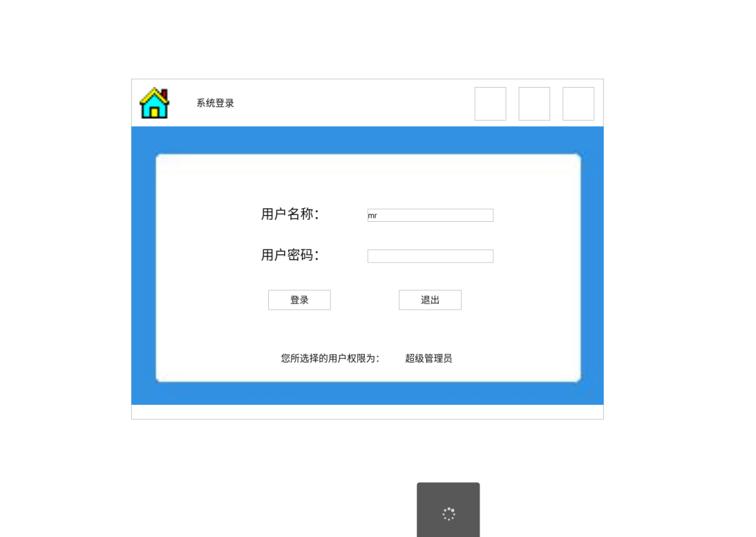

图4.1 登录界面

## 货物管理界面

本系统的货物管理界面如图4.2所示，货物管理界面包括入库管理界面、出库管理界面、盘点管理界面、借货还货管理界面，这四个界面如图4.3、4.4、4.5、4.6所示：

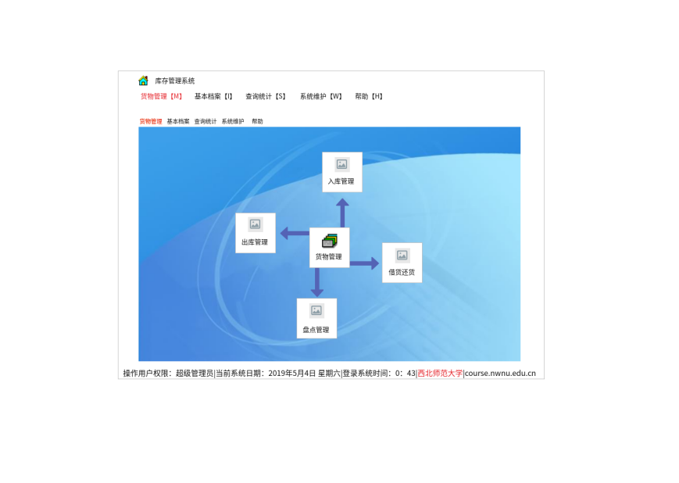

图4.2 货物管理界面

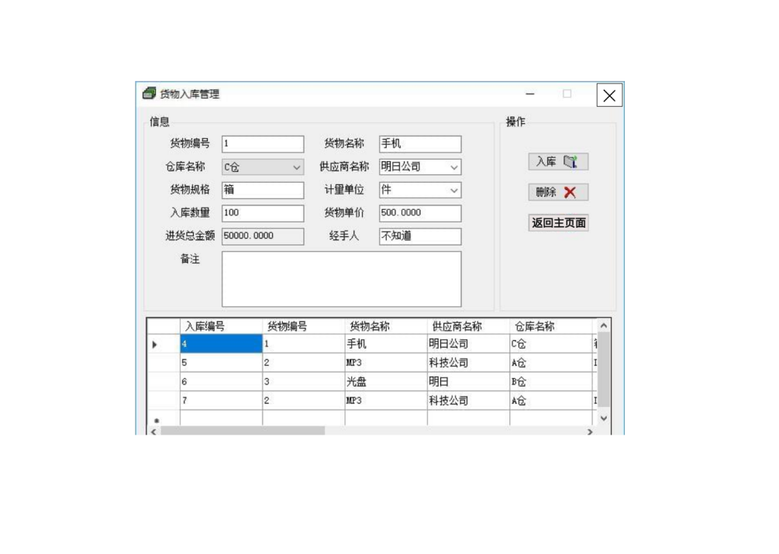

图4.3 入库管理界面

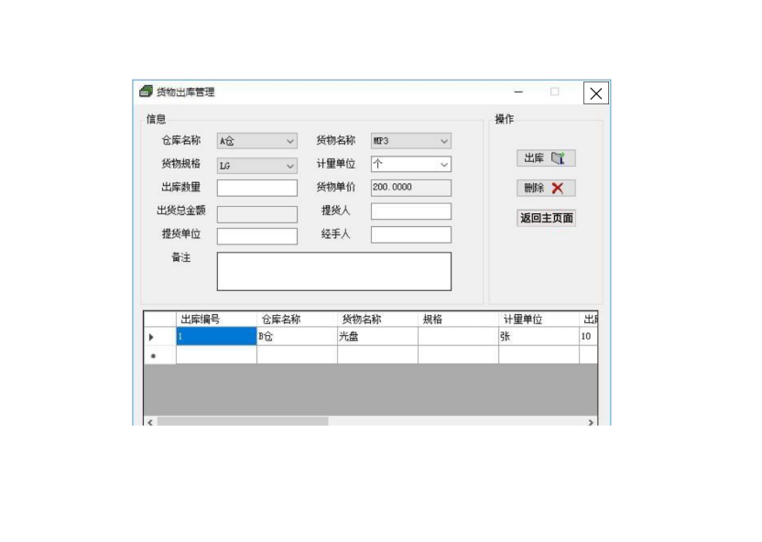

图4.4 出库管理界面

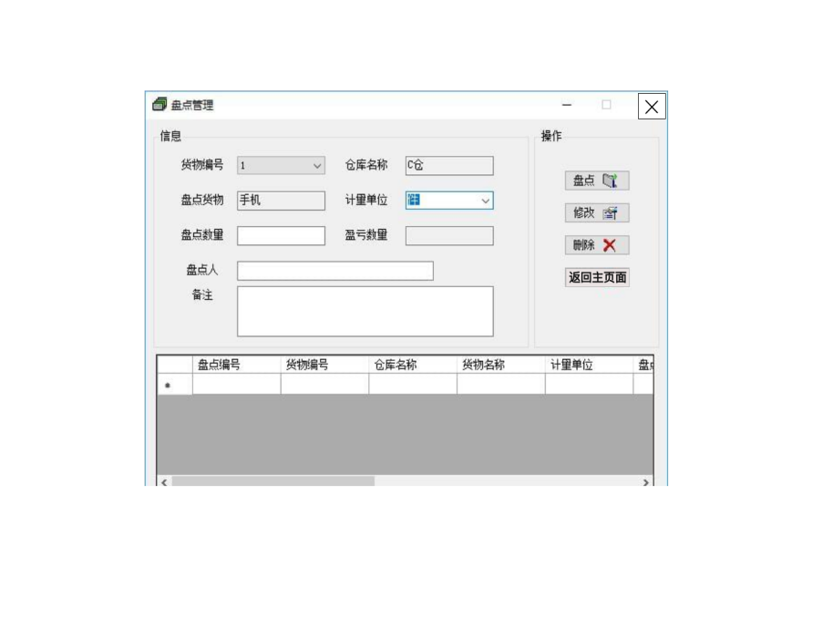

图4.5 盘点管理界面

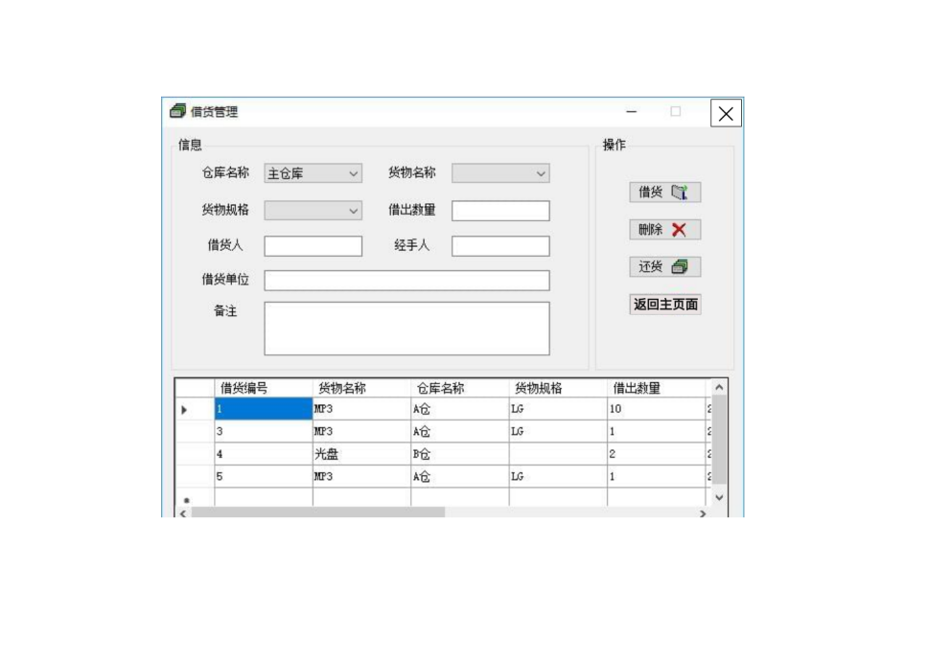

图4.6 借货还货管理界面

## 基本档案界面

基本档案界面如图4.7所示，基本档案界面包括供应商设置界面、货物档案设置界面、仓库设置界面三个界面，该三个界面如图4.8、4.9、4.10所示：

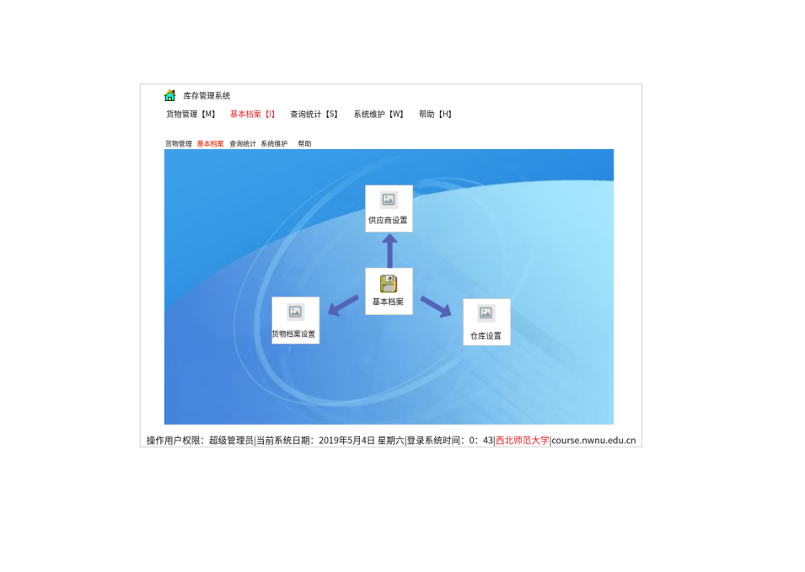

图4.7 基本档案界面

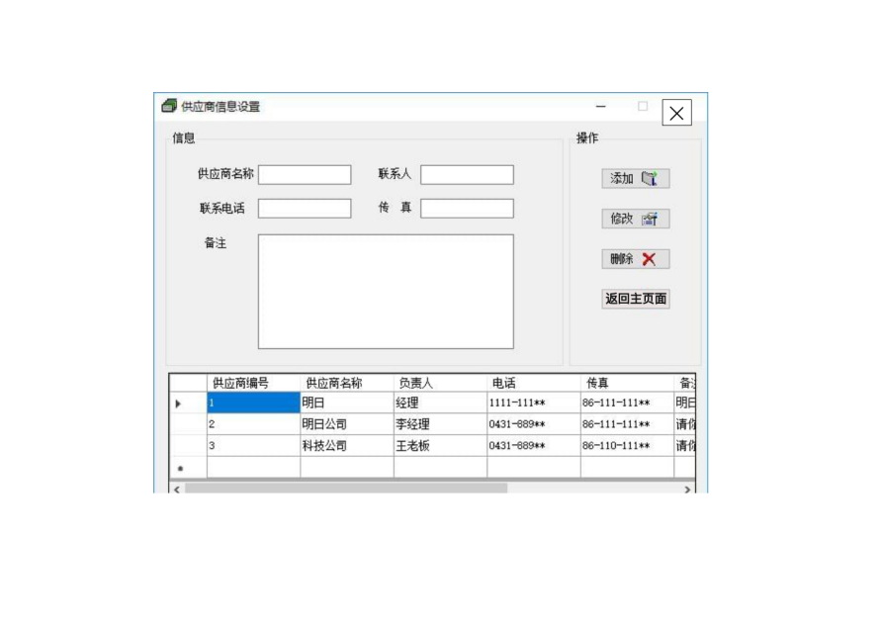

图4.8 供应商设置界面

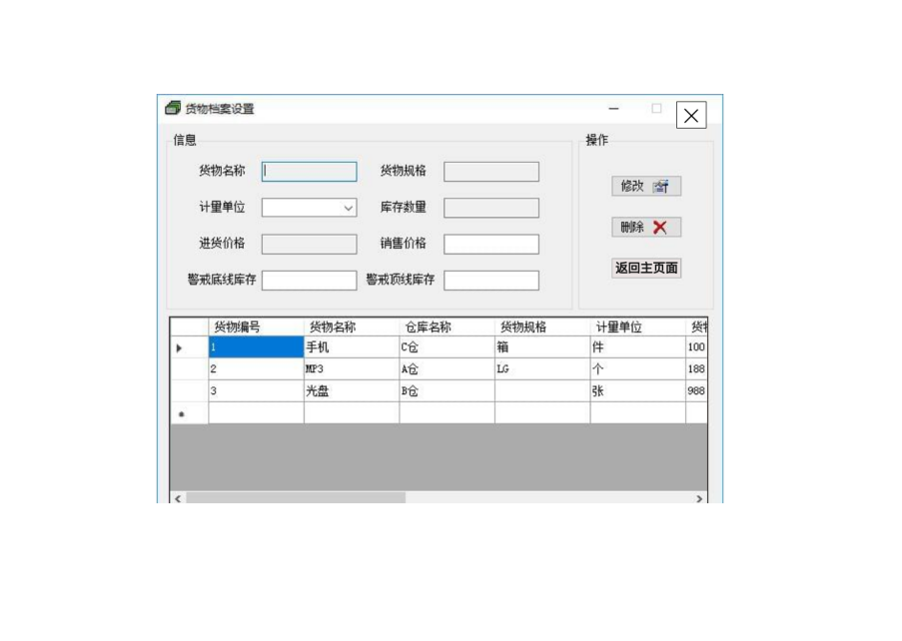

图4.9货物档案设置界面

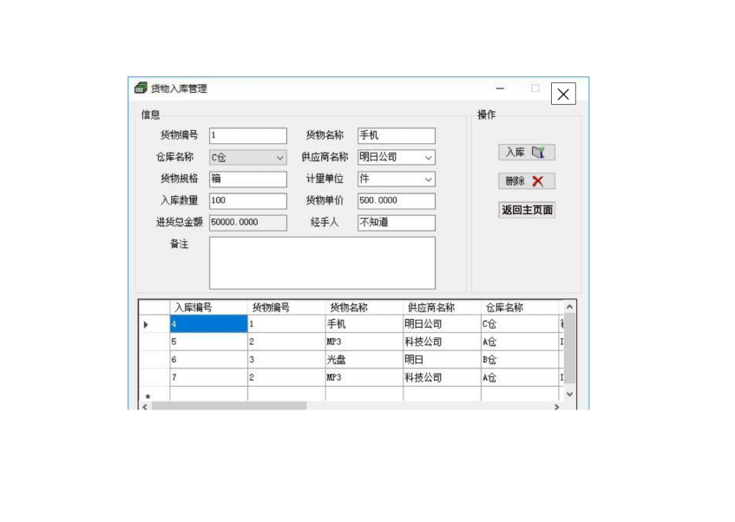

图4.10 仓库设置界面

## 查询统计界面

查询统计如图4.11所示，查询统计界面包括入库查询界面、库存查询界面、出入库货物月统计界面、货物借出查询界面、货物归还查询界面、警戒货物界面、出入库货物年统计界面、出库查询界面这八个界面，这八个界面如图4.12、4.13、4.14、4.15、4.16、4.17、4.18、4.19所示：

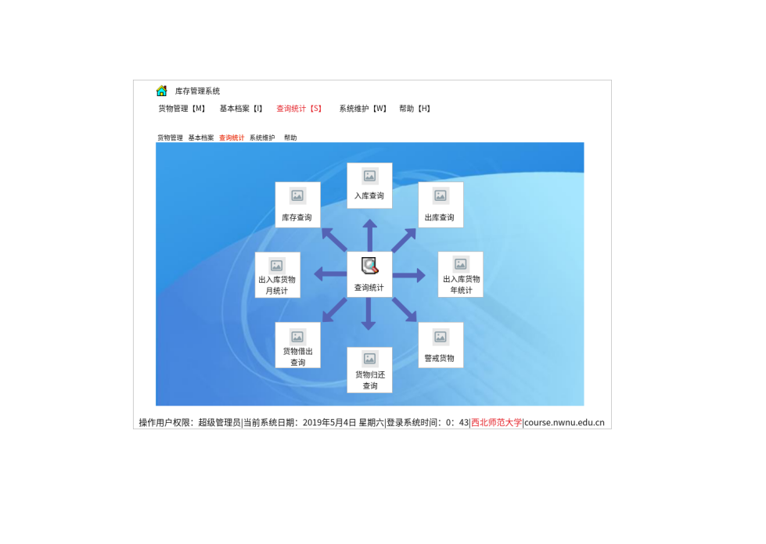

图4.11 查询统计界面

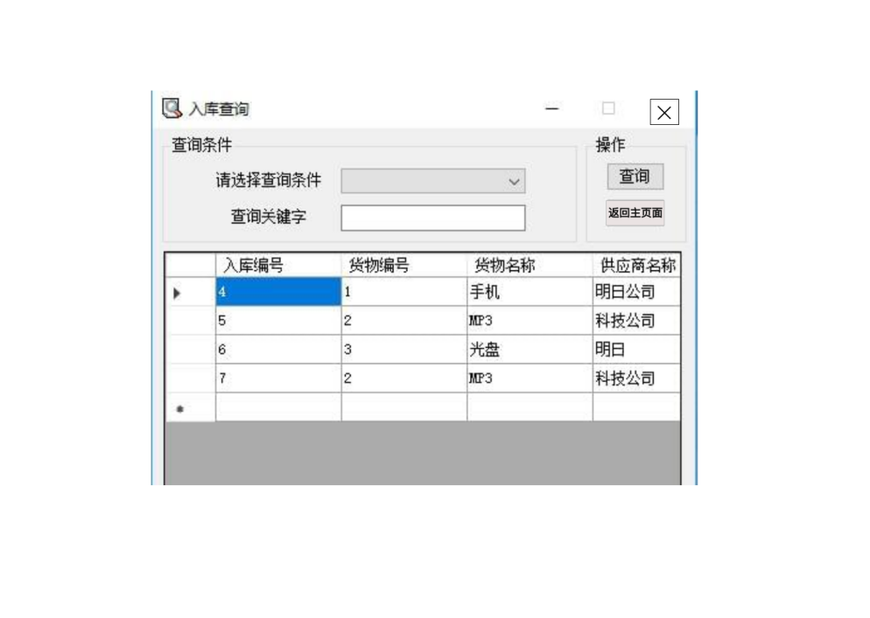

图4.12 入库查询界面

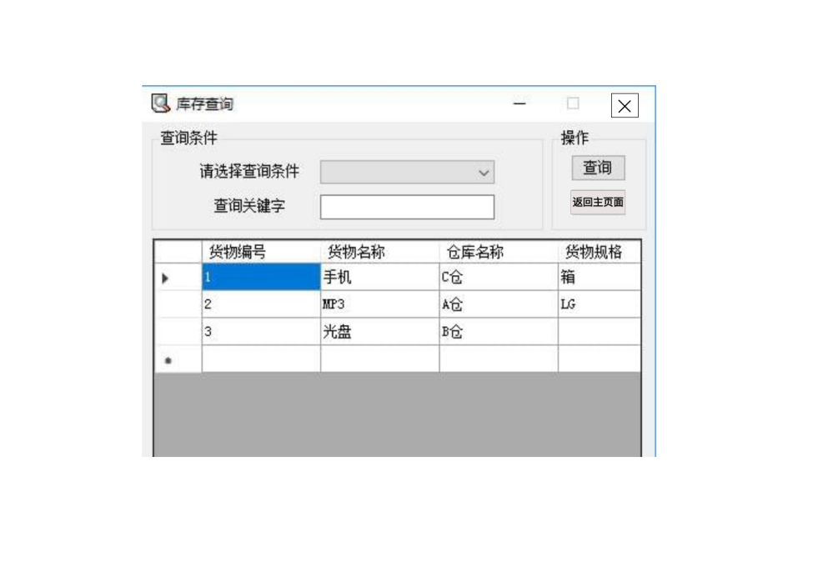

图4.13 库存查询界面

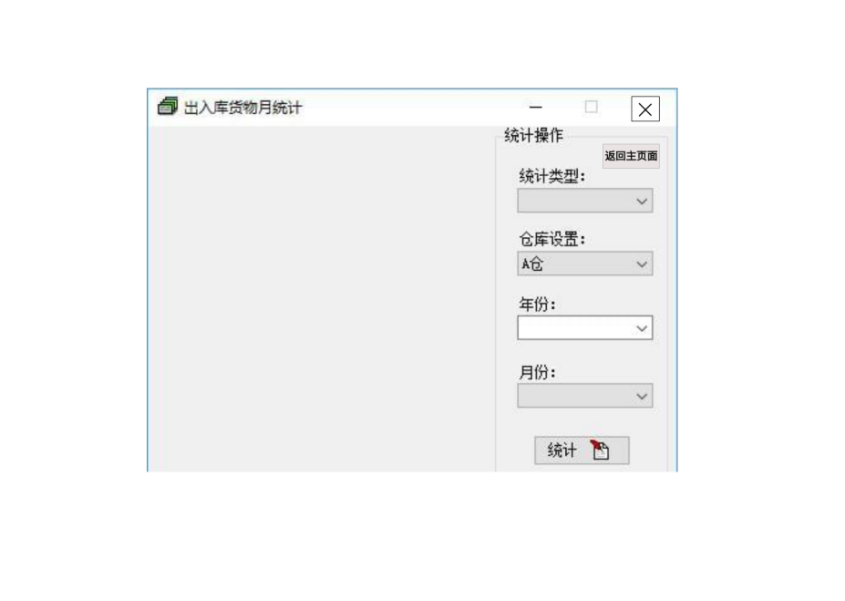

图4.14 出入库货物月统计界面

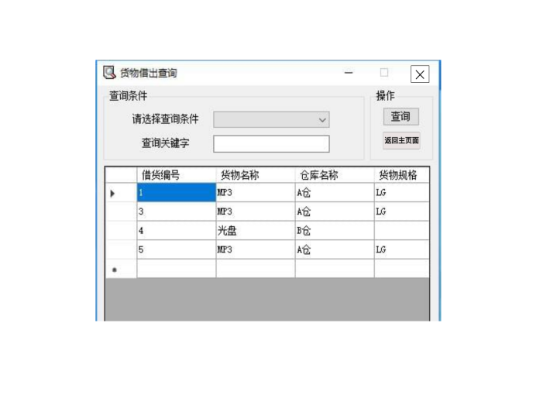

图4.15 货物借出查询界面

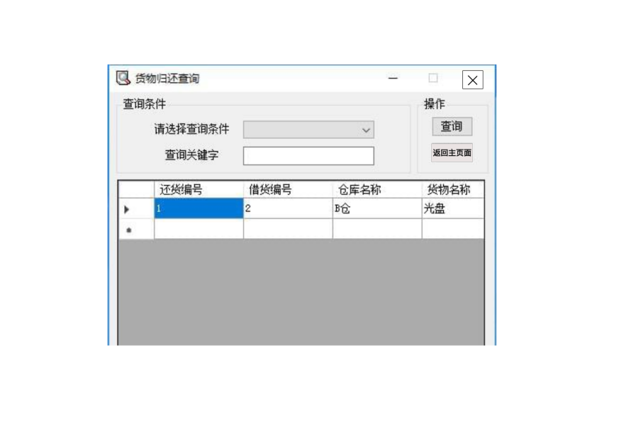

图4.16 货物归还查询界面

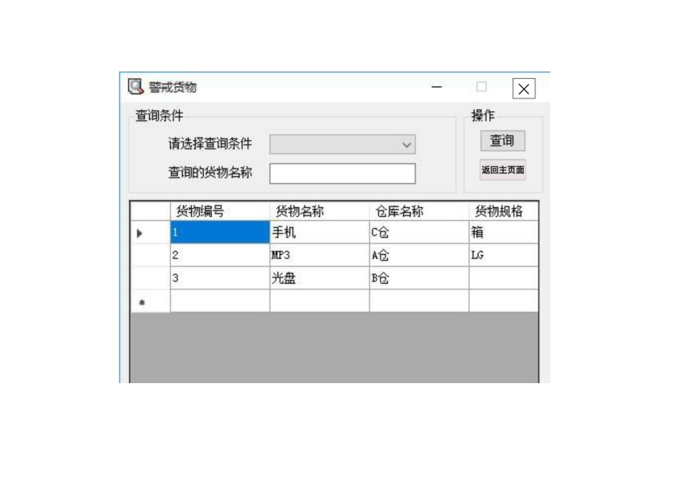

图4.17 警戒货物界面

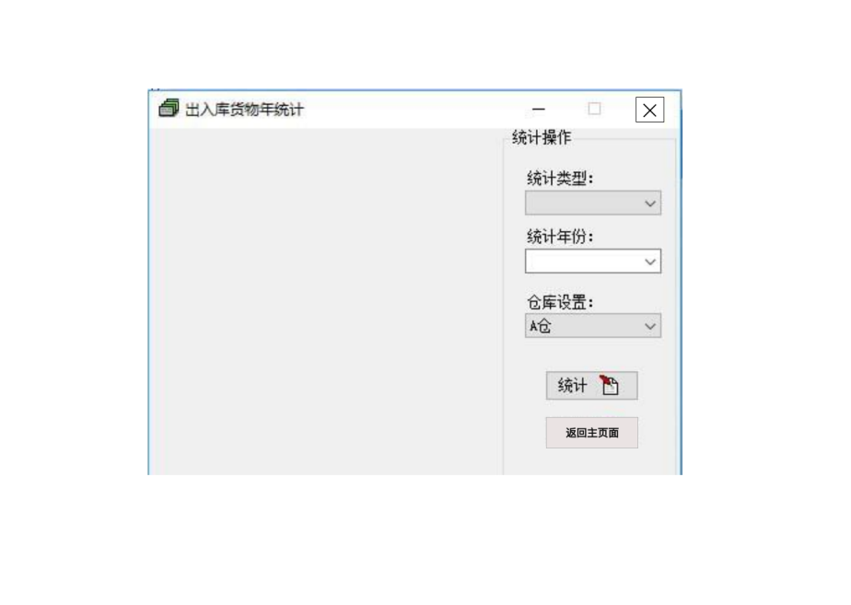

图4.18 出入库货物年统计界面

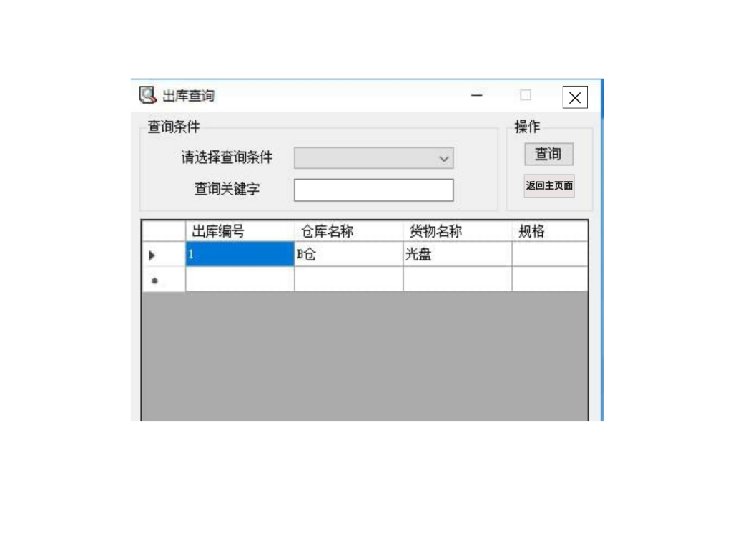

图4.19 出库查询界面

## 系统维护界面

系统维护界面如图4.20所示，系统维护界面包括数据备份界面、数据还原界面、数据压缩界面三个界面，这三个界面如图4.21、4.22、4.23所示：

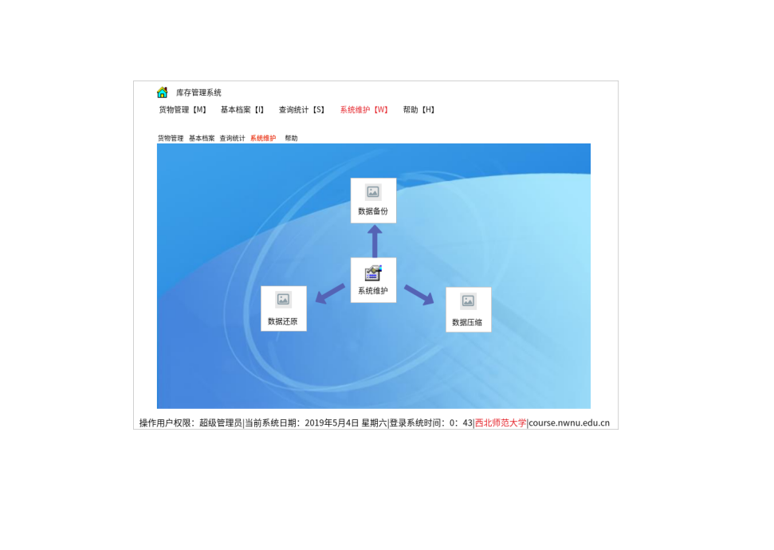

图4.20 系统维护界面

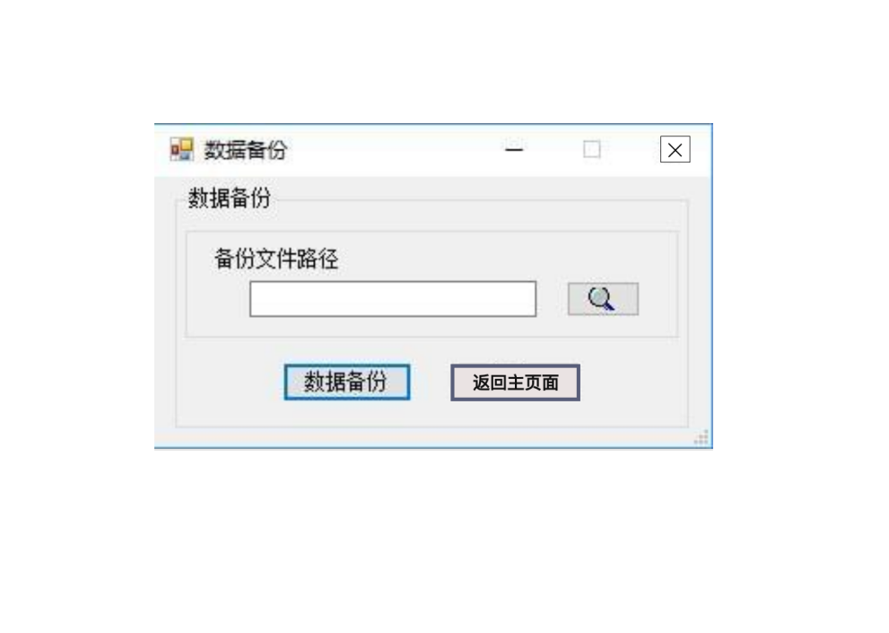

图4.21 数据备份界面

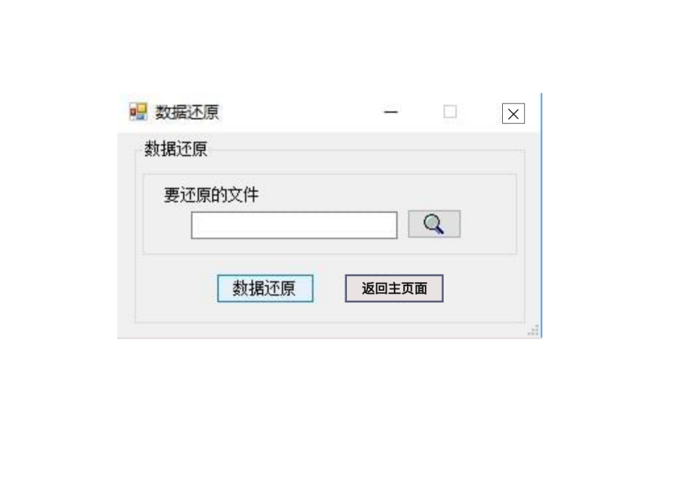

图4.22 数据还原界面

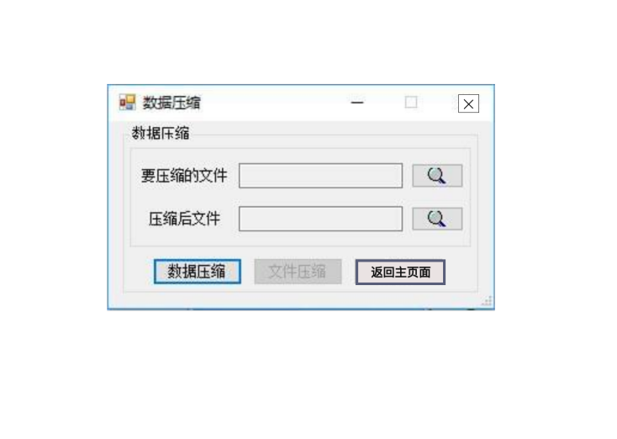

图4.23 数据压缩界面

## 帮助界面

帮助界面如图4.24所示，帮助界面包括更改密码界面、更改密码界面、权限管理界面、关于本系统界面、退出系统界面、用户管理界面这五个界面，这五个界面如图4.25、4.26、4.27、4.28、4.29所示：

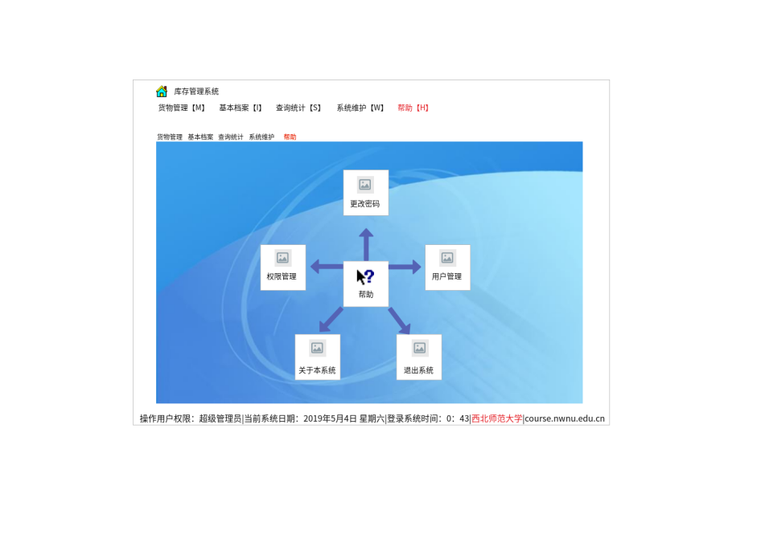

图4.24 帮助界面

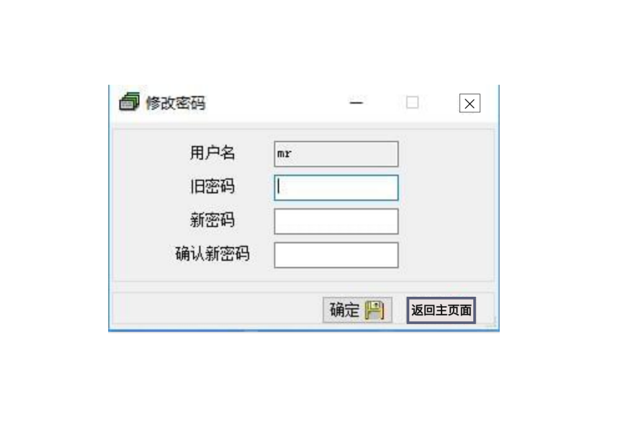

图4.25 更改密码界面

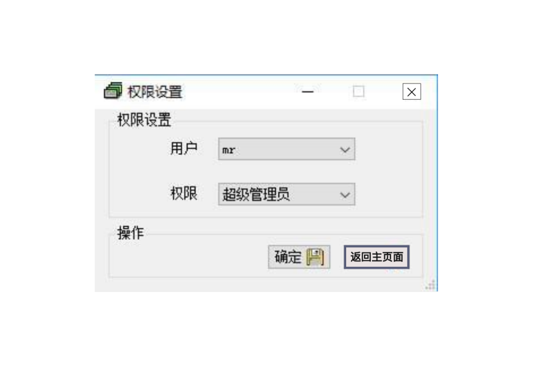

图4.26 权限管理界面

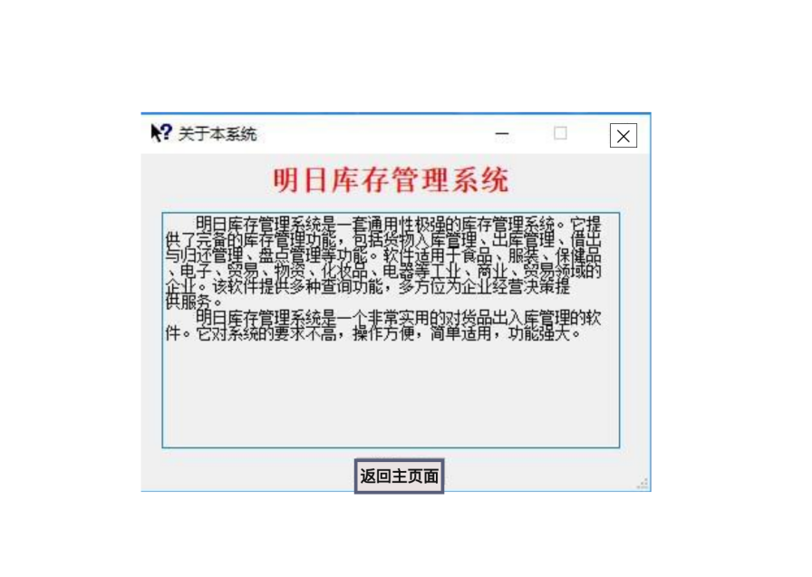

图4.27 关于本系统界面

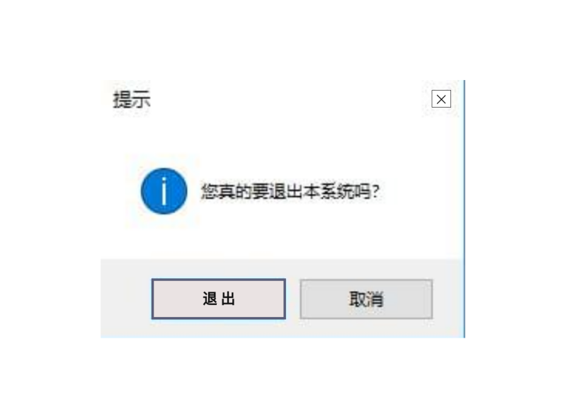

4.28 退出系统界面

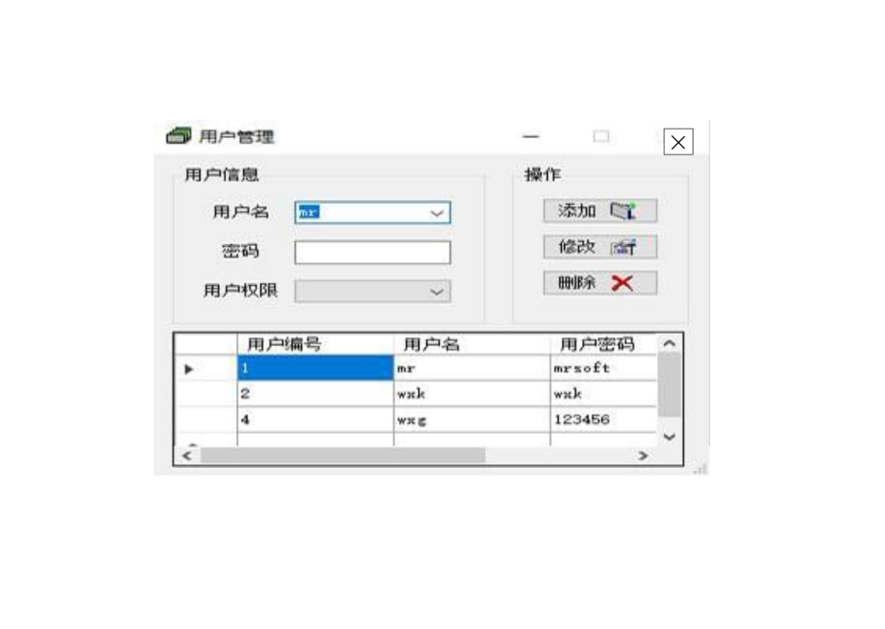

4.29 用户管理界面

# 数据库系统设计

## 用户消息表

在最初的设计阶段，我们设计的该库存管理系统总共有五张表，分别是：

用户消息表，主要字段如表6-1所示：

表6-1 用户消息表

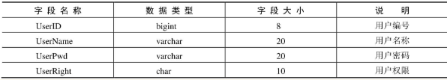

## 货物入库信息表

货物入库信息表，主要字段如表6-2所示

表6-2 货物入库信息表

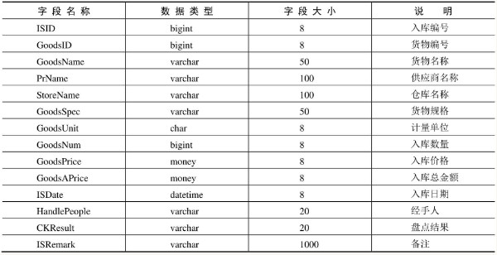

## 货物出库信息表

货物出库信息表，主要字段如表6-3所示：

表6-3 货物出库信息表

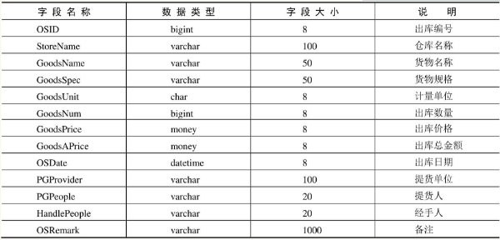

## 借取货物信息表

借取货物信息表，主要字段如表6-4所示：

表6-4 借取货物信息表

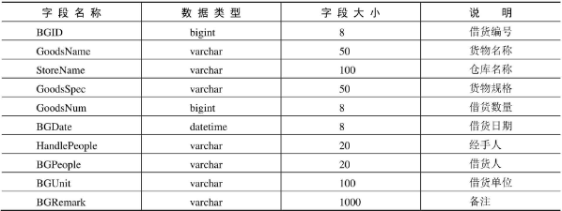

## 归还货物信息表

归还货物信息表，主要字段如表6-5所示：

表6-5 归还货物信息表

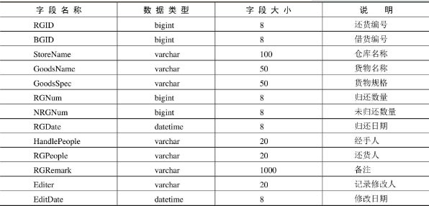

# 五、库存管理系统数据库设计

**团队：毛毛虫组**

**日期：2019年6月25日**

**目录**

**1 数据库系统设计 73**

**1.1 用户消息表 73**

**1.2 货物入库信息表 73**

**1.3 货物出库信息表 74**

**1.4 借取货物信息表 74**

**1.5 归还货物信息表 74**

# 数据库系统设计

在最初的设计阶段，我们设计的该库存管理系统总共有五张表，分别是：

## 用户消息表

用户消息表（tb_User）用于保存用户的基本信息，该表的主要字段如表6-1所示：

表6-1 用户消息表



## 货物入库信息表

货物入库信息表（tb_InStore）用于保存货物入库详细清单，该表的结构如表6-2所示

表6-2 货物入库信息表



## 货物出库信息表

货物出库信息表（tb_OutStore），用于保存货物出库详细清单，该表的主要字段如表6-3所示：

表6-3 货物出库信息表



## 借取货物信息表

借取货物信息表（tb_BorrowGoods），用于保存借取货物的详细清单，该表的主要结构如表6-4所示：

表6-4 借取货物信息表



## 归还货物信息表

归还货物信息表（tb_ReturnGoods），用于保存归还货物的详细清单，该表的主要字段如表6-5所示：

表6-5 归还货物信息表



# 六、库存管理系统测试文档

**团队：毛毛虫组**

**日期：2019.06.25**

**版本修订记录**

|  |  |  |  |
| --- | --- | --- | --- |
| **版本标识** | **注释** | **作者** | **日期** |
| 1.0 | 初始版本 | 毛毛虫组 | 2019/6 |
| 2.0 | 改进版本 | 毛毛虫组 | 2019/6 |

**目录**

1引言

1.1测试目的

1.2背景

1.3定义

1.4参考资料

2测试概要

2.1系统简介

2.2测试计划描述

2.3测试环境

3. 测试结果及分析

3.1测试执行情况

3.2功能测试情况

3.3系统性能测试报告

3.4不间断运行测试报告

3.5易用性测试报告

3.6安全可靠性测试报告

3.9可维护性测试报告

4. 测试结论与建议

4.1测试人员对需求的理解

4.2测试准备和测试执行过程

4.3测试结果分析

4.4建议

# 1引言

## 1.1测试目的

软件的错误是不可避免的，所以必须经过严格的测试。通过对本系统的测试，尽可能的发现该库存管理系统中存在的错误，从而保证每个模块能正确的实现其预期的功能。检测和排除子系统（或系统）结构或相应程序结构上的错误，使所有的模块配合合适，整体的性能和功能完整。并且使组装好的软件的功能与用户所要求的一致。

## 1.2背景

本测试计划从属于商品库存管理系统。用户为中、小规模超市、公司。进行本测试前，应完成软件计划，需求分析，设计及编码等工作。

1. 待开发的软件系统的名称：库存管理论系统；

2. 本项目的任务提出者：毛毛虫组开发团队；

3. 开发人员：王雪刚、陈靖、陈倩倩、唐璐；

4. 用户：中、小规模超市、公司；

5. 该系统软件属于小型的数据库管理系统，可以对中小型企业客户资源进

行有效管理。通过本系统可以达到以下目标：

（1）灵活的录入数据，使信息传递更快捷。

（2）系统采用人机对话方式，界面美观友好，信息查询灵活、方便，数据

存储安全可靠。

1. 提供多种多样的数据查询功能，至少包括入库、出库和库存等常用查

询功能。

1. 能够建立完善的基础信息档案，至少包括供应商、货物和仓库3种档

案。

1. 设计出实用的货物管理功能，至少包括入库管理、出库管理、借货管

理和盘点管理。

1. 对用户输入的数据，系统进行严格的数据检验，尽可能排除人为的错

误。

（7）系统最大限度地实现了易安装性、易维护性和易操作性。

## 1.3定义

系统：若未特别指出，统指库存管理系统。

静态数据：系统固化在内的描述系统实现功能的一部分数据。

动态数据：在软件运行过程中用户输入后系统输出给用户的一部分数据，也就是系统要处理的数据。

数据字典：数据字典的名字都是一些属性与内容的抽象与概括，它们的特点是数据表的“严密性”和“精确性”。

需求提出者：需求提出者是对项目进行提出需求的用户。

Windows10：Windows 10是美国微软公司研发的跨平台及设备应用的操作系统。

VS2010：Visual Studio 是微软公司推出的开发环境。是目前最流行的 Windows 平台应用程序开发环境。

SQL Server：SQL Server是由Microsoft开发和推广的关系数据库管理系统（DBMS）。

## 1.4参考资料

[1]宋雨 软件工程实践教程 清华大学出版社

[2]李代平 软件工程设计案例教程 清华大学出版社

[3]臧铁钢软件工程 科学出版社

[4]JeffeyL.系统分析与设计方法 (影印版)国 外优秀信息科学与技术系列教学用书

[5]蒋长兵，白丽君，吴承健仓储管理与库存控制案例习题与解答中国物资出版社

[6]刘艳良，肖绍萍仓储管理实务人民交通出版社

[7]李洪奎 仓储管理 机械工业出版社

[8]吴建，郑潮，王杰UML基础与Rose建模案例(第二版) 人民邮电出版社

[9]计算机软件需求规格说明书 （GB8567-88 ）

# 2测试概要

## 2.1系统简介

该库存管理系统主要实现的功能是仓库管理员对仓库进行库存的管理，主要包括：商品入库、商品出库、库存盘点、库存查询和数据统计等几个大的模块，其次，管理员需对于生产部门送来的货物进行清点，无误后入库，对于销售部门请求的货物进行核实，无误后出库。并对仓库的库存量在每一次出库后实施一次数据盘点，若某些货物库存不足，发出警报，提醒生产部门及时供给。

## 2.2测试计划描述

本测试报告按照库存管理系统使用手册介绍系统的功能，测试系统的能力是否满足《库存管理系统需求规格说明书》的功能测试和系统测试两部分。

功能测试覆盖各个子系统中的功能模块，本测试针对在现有产品功能模块以及实施结果分别进行测试，测试整个系统是否达到需求规格说明书中要求实现的功能，以及测试系统的易用性、用户界面友好性。

系统测试包括系统的易用性、可靠性、安全性、可维护性进行测试，整个系统集成后提供服务的能力，还包括系统服务性能测试、疲劳测试（不间断运行）。

## 2.3测试环境

|  |  |  |  |
| --- | --- | --- | --- |
| 序号 | 用途 | 硬件环境 | 软件环境 |
| 1 | 服务器 | 内存：1G以上  硬盘：1G以上 | 操作系统：windows10  数据库软件：  SQL Server |
| 2 | 客户机 | 内存：1G以上  磁盘：1G以上 | 操作系统：windows10 |
| 3 | 网络要求 | 1Mbps |  |

# 3. 测试结果及分析

## 3.1测试执行情况

系统测试人员：王雪刚、陈靖、陈倩倩、唐璐

系统测试时间：2019年6月

## 3.2功能测试情况

功能测试覆盖整个系统中的功能模块，是开发小组对所使用的多个产品进行充分整合后，为用户提供综合服务的能力。测试整个系统是否达到需求规格说明书中要求实现的各项功能。

以下按各模块分别列出功能测试报告单：

|  |  |  |  |  |  |
| --- | --- | --- | --- | --- | --- |
| 序号 | 测试用例 | 预期结果 | 实测结果 | 测试状态 | 错误类型 |
| 测试单元：.系统登录模块》登录注册 | | | | | |
| 1. | 输入姓名密码 | 登录成功注册成功 | 与预期结果一致 | 1 |  |
| 测试单元：.供应商信息模块》添加、修改和删除供应商信息》信息显示 | | | | | |
| 2. | 点击添加、修改和删除供应商信息 | 显示信息 | 与预期结果一致 | 1 |  |
| 测试单元：.货物入库管理模块》登记记录》信息显示 | | | | | |
| 3 | 点击“入库”按钮 | 自动检测信息的正确性 | 与预期结果一致 | 1 |  |
| 测试单元：.货物入库管理模块》登记记录》信息显示 | | | | | |
| 4 | 点击“出库”按钮 | 显示出库成功 | 与预期结果一致 | 1 |  |
| 测试单元：.库存信息查询模块》查询信息》信息显示 | | | | | |
| 5 | 输入查询关键字 | 显示信息 | 与预期结果一致 | 1 |  |
| 测试单元：.出入库货物年统计模块》统计信息》信息显示 | | | | | |
| 6 | 点击“出库货物统计”或“出库货物统计” | 显示图表信息 | 与预期结果一致 | 1 |  |

测试状态：1、2、3、4、5、6均测试合格

测试过程中错误类型说明：

1. 功能模块
2. 语法错
3. 注释错
4. 结果错
5. 窗口错
6. 逻辑错
7. 链接错
8. 变量定义错
9. 控件错
10. 自定义函数错
11. 界面错

## 3.3系统性能测试报告

制表日期：2019/6

|  |  |  |  |  |  |
| --- | --- | --- | --- | --- | --- |
| 测试人 | 毛毛虫组 | 审核 | 毛毛虫组 | 批准 |  |
| 系统名称 | 库存管理系统 | | | 版本 | V2.0 |
| 案例ID | 1 | 案例名称 | 系统性能测试 | 类型 | 性能  测试 |
| 测试用例ID | 1 | 测试用例名称 | 系统性能测试 | | |
| 测试内容： | 对系统的性能进行测试 | | | |  |
| 输入： | 所需信息 | | | | |
| 测试步骤： | 首先，输入用户名和密码登录或者注册，然后提交信息、最后  查看信息。 | | | | |
| 预期输出： | 显示登录成功，可成功点击查看各个模块及模块信息 | | | | |
| 实际输出： | 与预测输出结果一致 | | | | |
| 测试结果： | 1 | | | | |
| 异常分析： | 无异常 | | | | |

## 3.4不间断运行测试报告

制表日期：2019/6

|  |  |  |  |  |  |
| --- | --- | --- | --- | --- | --- |
| 测试人 | 毛毛虫组 | 审核 | 毛毛虫组 | 批准 |  |
| 系统名称 | 库存管理系统 | | | 版本 | V2.0 |
| 案例ID | 2 | 案例名称 | 不间断测试 | 类型 | 不间断测试 |
| 测试用例 | 2 | 测试用例名称 | 不间断运行测试 | | |
| 测试内容： | 不间断的运行系统进行测试 | | | | |
| 输入： | 首先，输入用户名和密码登录或者注册，然后提交信息、最后  查看各个模块的信息及对各模块的功能进行验证。 | | | | |
| 测试步骤： | 首先，输入用户名和密码登录或者注册，然后提交信息、最后  查看各个模块的信息及功能。不断地重复上述步骤。 | | | | |
| 预期输出： | 系统可以正常运行 | | | | |
| 实际输出： | 与预期结果一致 | | | | |
| 测试结果： | 1 | | | | |
| 异常分析： | 无异常 | | | | |

## 3.5易用性测试报告

|  |  |  |
| --- | --- | --- |
| 测试用例 | 测试过程描述 | 测试结果 |
| 页面风格一致 | 页面结构、菜单、链接、搜索、翻页、字体、列表、数据精度的风格  是否一致。 | 系统页面风格一致 |
| 具有必要的信息，指导用户使用程序。 | 系统界面组件提示操作信息，方便指导用户操作 |
| 易浏览性 | 输入、输出设计规矩，输出结果应简洁美观、方便阅读、易懂和使用。 | 系统界面简洁易懂，方便使用 |
| 人机界面简洁、美观、实用，风格相对一致，符合办公习惯。 | 系统风格显示一致符合办公习惯 |
| 在界面、人机交互、输出中的用语应与业务用语一致。 | 系统业务用语显示一致 |
| 具有严重后果的功能执行可逆，或者给出明显警告，执行前要求确认。 | 执行不可逆操作时，系统给出相应提示 |
| 易操作性 | 软件操作简便，系统支持标准的鼠标，键盘操作，支持鼠标的单击，双击和右键操作，支持快捷键操作。 | 系统操作简单易用 |

## 3.6安全可靠性测试报告

|  |  |  |
| --- | --- | --- |
| 测试用例 | 测试过程描述 | 测试结果 |
| 输入错误用户名密码 | 输入错误用户名密码 | 不可以查看已有用户的信息 |
| 输入错误的信息 | 输入错误的信息 | 可对该信息进行修改 |

## 3.9可维护性测试报告

|  |  |  |
| --- | --- | --- |
| 测试用例 | 测试过程描述 | 测试结果 |
| 各种操作都有图形界面 | 使用过程 | 系统各种操作都有图形用户界面 |

# 4. 测试结论与建议

## 4.1测试人员对需求的理解

测试人员作为项目小组的成员、从项目需求开始对系统的业务进行了充分的理解，指定合理的测试计划，并在开发和实施过程中，不断地跟踪和测试项目的各个阶段性版本。

## 4.2测试准备和测试执行过程

在测试过程中，测试人员充分理解业务需求，并按照项目的测试计划，准备了充足的测试环境和资源，根据项目的《需求规格说明书》对项目的设计、安装、实施结果进行了测试，并对系统的安全性、可靠性、易用性、可维护性和系统性能进行了测试。

## 4.3测试结果分析

经过对测试结果进行分析，该系统的设计和实施达到了项目需求规格说明书中要求的能力，可以开始使用该系统。

## 4.4建议

系统的开发和实施虽然满足了当前业务的功能和性能要求，并实施了相应的系统安全、备份等方案，随着系统的运行和后期的投入生产，在现有系统软件硬件条件下，可能会给系统带来一定的压力，所以在后期工程的维护过程中，随时要兼顾一期工程的可能存在的性能优化和功能调整，以及系统在安全、备份方面加大资源力度，保证系统达到7*24小时稳定、可靠运行的要求。

# 七、库存管理系统实施的部署方案

项目名称： 《库存管理系统》

团队成员：王雪刚 陈靖 陈倩倩 唐璐

指导教师： 代祖华

学 院： 计算机科学与工程学院

班 级： 2016级专升本班

目录

**1.库存管理系统 90**

**2.分析库存管理系统 91**

**一．什么时候需要库存管理系统 91**

**二．如何开始 91**

**三．分析数据 91**

**四. 明确提高库存绩效的可能性 92**

**五. 量化潜在的益处 93**

**3.常规的实施方法 93**

**一．实施库存管理系统前的准备 93**

**二．库存管理系统实施指南 94**

**2.1 组件库存管理系统项目团队 95**

**2.2 明确库存管理系统的需求 95**

**2.3 综合需求 95**

**2.4 评估备选方案 96**

**2.5定制还是购买 96**

**2.6 选择供应商 96**

**2.7 开发 97**

**2.8 实施 97**

**2.9现场测试和验收 98**

**2.10文档 98**

**2.11最终性能审查 98**

# 1.库存管理系统

库存管理系统提供了企业级采购、制造计划、制造执行、客户服务系统与仓库或配送中心的桥梁。通过对库存实时可见性和仓库作业流程的支持,仓库管理系统能够有效地组织人员、空间和设备进行收货、存储、拣货和运输;组织运送原材料和部件到生产企业,运送成品到批发商、分销商和最终客户手中。很明显，并不是所有的仓库都能够从某个库存管理系统中获益。那么怎样才能知道您是否真的需要库存管理系统呢?或者如果您确实需要一个库存管理系统的话，怎样确定需求以;确保选择正确的库存管理系统呢?

为了按时、按预算地安装和实施库存管理系统，需要事先进行周密详细的计划。成功实施库存管理系统不是偶然的，需要充分准备，重视细节，并在整个选型和实施过程中与软件供应协同工作。

# 2.分析库存管理系统

## 一．什么时候需要库存管理系统

（1）收货、拣货和运输常常出错；

（2）放错储位或货物丢失,以致需要很长时间查找货物；

（3）需要手工记录各种交易记录；

（4）直接和间接的单位人员成本太高；

（5）库存的准确性低于99%

（6）库存周转率低；

（7）存在批次跟踪和货架使用率等问题；

（8）存在订单履行周期长订单满足率低等客户服务问题；

（9）库存空间利用率低；

（10）存在绩效考评问题；

（11）了解客户需求；

（12）内外部调查反馈。

## 二．如何开始

如果经常遇到上述问题，就应该尝试选择库存管理系统来帮助完成工作。但是如何开始呢？首先应当识别量化提高仓库绩效的时机和潜在的回报。下列表格提供了一些库存绩效指标，以帮助确定当前的实际运作和未来的提升目标。

## 三．分析数据

|  |  |  |  |  |
| --- | --- | --- | --- | --- |
| 指标 | 定义 | 计算 | 现在 | 目标 |
| 库存准确率 | 实际库存与系统报告库存差异的比例 | 实际库存/报告库存 | % | % |
| 货损率 | 损坏库存价值占库存总价值的比例 | 损坏库存价值/库存总价值 | % | % |
| 在库时间 | 基于销售记录的平均在库时间 | 平均库存金额/平均每天销售额 | 天 | 天 |
| 存储空间利用率 | 库存占用的比例 | 平均库存面积/仓库总面积 | % | % |
| 上架时间 | 从货物到达到可被拣选的平均时间 | 每次收货直到上架的平均时间 | 小时 | 小时 |
| 库存可见性 | 从货物收货到通知库存可用的时间 | 收货到系统录入收货数据的时间 | 小时 | 小时 |

在分析仓接收和处理特定货物量时，应充分考虑下列因素:多少人参与工作,过道是否拥挤,生成什么书面文档,谁处理和完成这项工作，在什么地方,如何选择储位,收货后存储一个品项要多长时间,如何维护库存记录，订单拣选是如何释放和传送的，定位品项以履行订单需要多长时间，多少订单是因为不能及时运输而丢失，怎样处理多个订单对同一商品的需求，但订货数量超过可用库存量，拣出的品项是分段运输还是直接装运，如何生成运输单据,要等多久。

## 四. 明确提高库存绩效的可能性

通过上面的评估,能确定可行的绩效提升目标，并计算出能够节约的成本。如:

（1）及时发现空库位,提高存储空间利用率的价值是多少?

（2）实时了解库存的SKU、数量、失效期、批次号和实际储位的价值是多少?

（3）实现基于计划或事件驱动的循环盘点,而不是只有实地盘点的价值是多少?

（4）在收货时就能自动产生上架或交叉转运任务，以减轻月台拥挤、提高工作效率的价值是多少?

（5）自动平衡分派任务，使员工完成上架任务后先执行拣货任务，而不是空程回月台的价值是多少?

（6）在订单的最后一行运至月台或装车的同时,系统自动生成运输文件,以减轻月台拥挤，提高车辆通过率的价值是多少?

（7）系统自动记录每一个操作的日期和人员情况,以便衡量绩效、解决异常的价值是多少?

## 五. 量化潜在的益处

列表完成以后，为表上的每个参数确立一个现实的目标。通过与仓库规划和业务流程优化相结合,实施库存管理后大幅提高仓库绩效是完全有可能的。实施库存管理后可实现提高仓库作业效率和节约仓库运作成本的双重功效，将为您提供准确的评判标准，进而实现世界级的仓库运营

# 3.常规的实施方法

库不同的库存管理系统有不同的特点，体现在功能、灵活性、界面友好性等方面。在选择系统时，要充分考虑自身的需求，以选择一个真正适合的系统。再者, 库存管理系统不是孤立系统，它与财务、计划、订单等系统的紧密集成非常关键。同时，库存管理系统同仓库布置、物料搬运系统和方法也息息相关，如果不给予充分考虑，就只能部分地提高工作效率，不能充分发挥库存管理系统的优势。

所以在实施库存管理系统时,要同时考虑优化上表中所列的项目。

## 一．实施库存管理系统前的准备

实施前最重要的准备工作是准确描述历史的和项目计划的仓库事务活动,以及历史数据和预期的SKU量分析、仓库布局设计、作业流程、人员、设备和系统需要。准备框架将为评估当前和优化运作目标提供了坚实的基础。准备活动包括：

|  |  |
| --- | --- |
| 仓库布局 | 数据采集设备(数量、说明) |
| 尺寸:实用面积、净高 | 条码扫描枪 |
| 储位(库位、尺寸) | RF终端 |
| 层次 | VDT、CRT |
| 托盘货架 | 笔记板 |
| 料架和轻型货架 | 活动(当前和计划) |
| 自动化立体库 | 收货量 |
| 货物说明(当前的和计划的)  处理的SKU的尺寸和重量 | (车数、订单数、行数、品项数、托盘数、箱数、件数) |
| 货物种类，如是否是危险品 | 拣货量 |
| ABC分类  货物属性 | (车数、订单数、行數、品项数、托盘数、箱数、件数) |
| 批次和日期 | 发运量 |
| 序列号  周期性 | (车数、订单数、行数、品项数、托盘数、箱数、件数) |
| 质量控制 | 搬运设备(数量、说明) |
| 人力资源(每班次、全部) | 叉车、托盘搬运车等 |
| 主管人员 | 输送机、导引小车 |
| 叉车工 | 其他系统 |
| 收货员 | 类型 |
| 拣货员(无叉车) | 用途 |
| 补货员(无叉车) | 接口 |
| 库存管理员 | 上传下载的内容和频率 |
| 发货员 | 仓库环境 |
| 数据录入人员 | 货损 |
| 其他 | 安全性 |

## 二．库存管理系统实施指南

只有严格的关注细节，对库存管理系统适应企业业务情况有一个清醒的认识，并在项目计划阶段开始直至安装、验收和运行阶段都拥有主动权，库存管理系统项目才有可能成功。

### 2.1 组件库存管理系统项目团队

库存管理系统的性能是否优良会影响到企业的各个方面,因此项目的实施得到各部门的支持是很必要的。建议采用两层的团队。第一层是领导层，负责整个项目的协调和驱动，第二层是执行层，具体执行整个项目。核心团队由具体的操作、物流和仓库人员组成,核心团队的成员必须要有明确的目标，尽量避免外界干扰。

### 2.2 明确库存管理系统的需求

随着对数据细节的深入评估，库存管理系统需求会不断扩展。通常物流和数据流是没有相关性的，这种不-致性也会影响到库存的准确性、空间和人员的利用率、订单和运输的准确性。

假设您已经明确需要改变仓库的规划和业务流程，合理地分析这些因素对W库存管理系统的影响，不仅能够明确对库存管理系统性能的要求，还能提高节约成本的可能性。例如，通过使用条码、RFID或是其他的数据自动采集技术,能否简化并提高数据采集的准确性?它能否支持收货、存储、库存管理和工作量管理、拣货和运输功能？从规划的角度，对现有信息系统的强化能够提高仓库、人员和设备的利用率?能够支持任务交叉、随机存储、自动补货、库位合并、基于计划或例外的循环盘点?

实施库存管理系统过程中要密切注意它对业务流程的潜在影响，同时也要注意在人力、设备及空间的利用方面提高的可能性,这将有助于更好地实现计划，提高投资回报。

### 2.3 综合需求

综合需求按具体任务描述WMS的性能特点，包括物流和数据流，还包括计算机和数据采集硬件的规模和配置，操作员和界面等等。

### 2.4 评估备选方案

需要仔细评估第三方库存管理系统产品以及公司内部信息系统资源、经验和工作量。高质量的库存管理系统操作和业务需求描述将能使开发人员和潜在供应商提供更实质的反馈。同时应该与供应商深入探讨,仅仅浏览手册和目录是不可能提供足够的认识，并做出明智选择的。

### 2.5定制还是购买

决定自己开发库存管理系统时，首先应该考察公司内部的信息部门，看看他们是否有技术、经验和时间来完成这个项目。物料处理和仓库作业经验是必需的。理解库存管理系统在整个供应链管理系统中的作用，同时理解库存管理系统同企业其他系统之间的关系也是很重要的，同时还要评估系统是实时系统还是批处理系统。

现在购买基于许可证的库存管理系统，在一个地点实施完以后，再到另一个地点实施。无论是购买第三方的库存管理系统,还是自己开发，都要注意前面提到的问题。当您决定了怎样取得库存管理系统软件以后，就要考虑预算和怎样获得管理者的批准,然后才能进一步行动。

### 2.6 选择供应商

无论是购买完整的库存管理系统,还是只购买核心功能模块系统作为自己开发的起点,都应该遵循下列步骤:

1. 使用信息收集表,选择3到4家最有可能满足您需求的供应商;
2. 使用项目建议需求书, 明确要求供应商说明他们的库存管理系统如何满足您的特定需求;
3. 要求投标者使用统一的表格,利用文字和图片说明他们是如何处理每一个功能需求的。模板化的文档很少能够正确响应您的需求,并可能引起争端;
4. 安排供应商在不同的时间拜访本公司，在应用环境中获得到第一手 资料,了解具体的需求;
5. 给供应商足够的时间准备项目建议书；
6. 准备评估文件;
7. 邀请供应商到本公司述他们的项目建议书；
8. 选择2家安排现场参观，以评估他们推荐的方案与您需求之间的差距;
9. 评估现场参观和供应商是否满意(您将在接下来的几年中与之合作);
10. 确定供应商。

### 2.7 开发

开发阶段需要逐项说明软件供应商的标准功能与用户需求的匹配程度，记录所有需要修改的地方，并公布最终系统说明书。软件开发、集成和测试是用户驱动的项目，需要进行项目管理。同时进行的活动包括：

1. 系统管理人员准备；
2. 风险管理。

### 2.8 实施

系统功能和性能测试是必不可少的,测试计划要同系统开发同步准备，交互接口一定要全部测试,并事先进行仓库作业全过程的测试。

另一个非常重要的开发阶段是系统切换计划,以具体指导我们来切换到新的库存管理系统。系统切换计划详细说明了布线、库位条码标签、员工培训、安装和系统运行等的步骤和时间。系统切换计划可能占据系统说明文档的大量篇幅，但这是必需的。

在培训的时候，多数供应商提倡“培训用户培训师的方法”。虽然这个方法在很多方面是很有道理的，但是很重要的是，您必须与供应商合作，以确保使用指南和手册适合您的应用、场地和人员。此外，在操作员培训过程中，项目组成员和供应商必须在场。最后，在系统运行后，培训师和培训材料必须定期评估以确保他们能够反映实际的情况。这一点在新员工进入时尤其重要。

### 2.9现场测试和验收

现场的功能、可靠性和运行测试应由您的员工来执行，以确保WM S满足预期要求。

### 2.10文档

标准的文档包括最终的系统说明书,系统设计手册，程序开发手册，硬件说明和维护手册，用户操作手册项目经理一定密切关注文档的准备工作，确保最后版本及时交付。

### 2.11最终性能审查

我们是从分析现有的作业,基于考核指标建立绩效目标入手的。因此不要忽略阶段性的系统运行审查,评估预期的及实际的结果。如果存在问题，应深入研究并提出解决方案。值得注意的是,管理层应时刻警惕系统在安装一段时间后出现性能恶化的现象。

# 八、库存管理系统用户使用手册

项目名称： 《库存管理系统》

团队成员：王雪刚 陈靖 陈倩倩 唐璐

指导教师： 代祖华

学 院： 计算机科学与工程学院

班 级： 2016级专升本班

目录

**一、 系统登录 101**

**1.界面登录 101**

**2.登录界面说明 101**

**二、 库存管理系统 102**

**1. 库存管理系统主界面 102**

**2. 基本档案界面 103**

**3. 查询统计界面 105**

**4. 系统维护模块界面 109**

**5. 帮助界面 110**

## 系统登录

## 1.界面登录

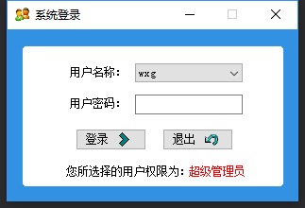

## 2.登录界面说明

上图为库存管理系统的登录界面，用户权限有用户、管理员和超级管理员。无论是用户还是管理员还是超级管理员，只需要填写名称和密码，单击登录按钮即可进入库存管理系统

## 库存管理系统

## 库存管理系统主界面

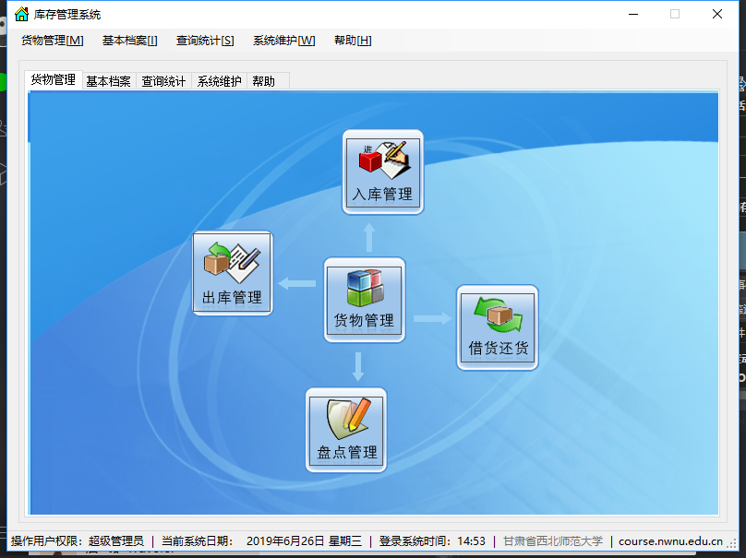

上图为库存管理系统主界面，菜单栏包括货物管理、基本档案、查询统计以及帮助。管理员可单击货物管理图表、入库管理图表、出库管理图表、盘点管理图表、借货还货图表进入货物管理模块、入库管理模块、出库管理模块、盘点管理模块、借贷还货模块。

## 基本档案界面

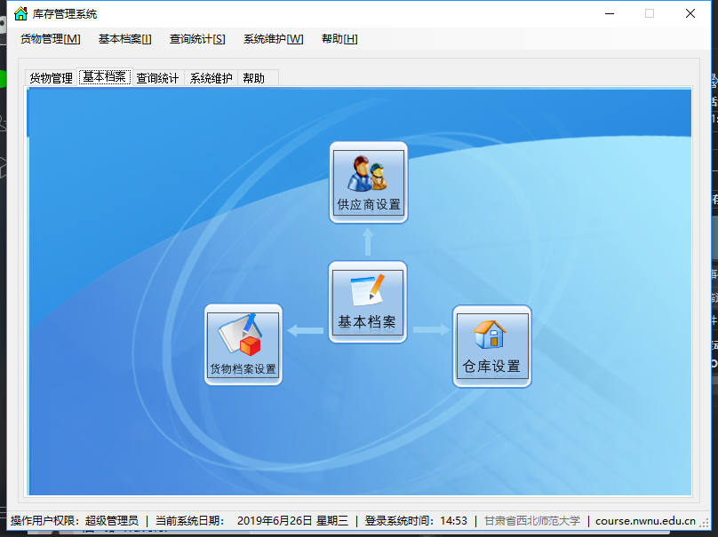

基本档案界面主要包括供应商设置、货物档案设置、仓库设置。

1. 供应商设置：供应商信息可设置供应商名称、联系人、联系电话、传真以及备注，对此可做相应的添加、修改、删除、退出操作。

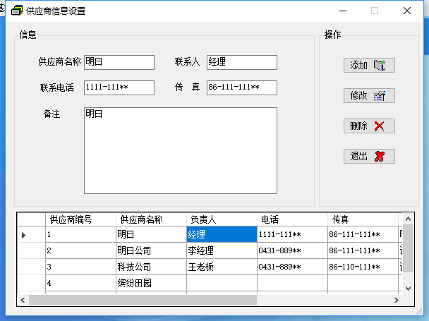

1. 货物档案设置：货物档案设置可设置货物名称、货物规格、计量单位、

库存数量、进货价格、销售价格、警戒底线库存以及警戒顶线库存。对此可做相应的修改、删除、退出操作。

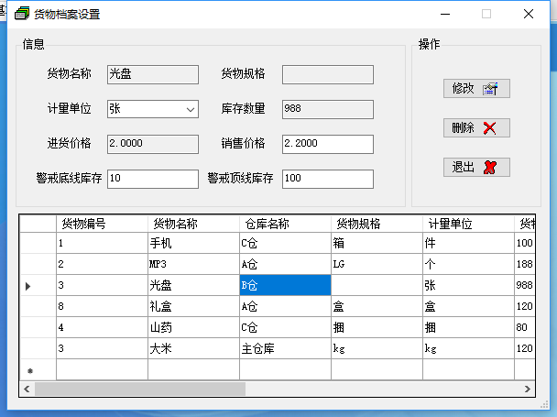

1. 仓库设置：仓库设置中可编辑仓库名称、负责人、仓库电话、所属单

位、以及备注。对此可做相应的添加、修改、删除、退出操作。

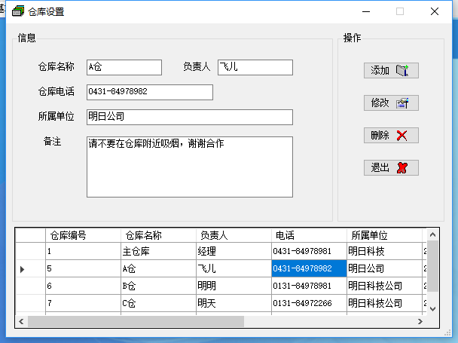

## 查询统计界面

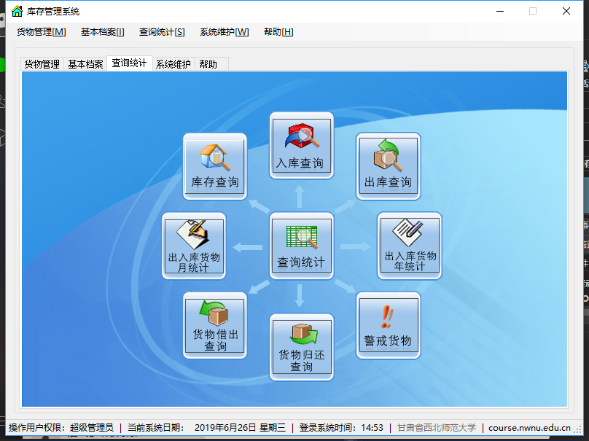

查询统计界面主要包括入库查询、出库查询、库存查询、出入库货物月统计、

出入库货物年统计、货物借出查询、货物归还查询、警戒货物。

（1） 入库查询：可根据查询条件或查询关键字进行入库查询操作，退出操作。

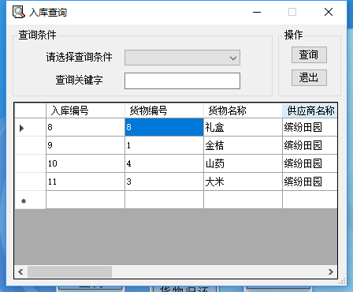

（2）出库查询：可根据查询条件或查询关键字进行出库查询操作，退出操作。

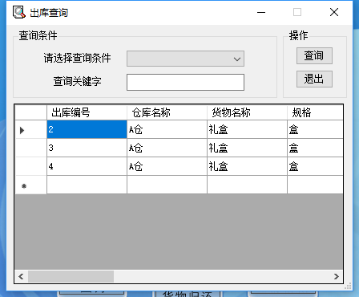

（3）库存查询：可根据查询条件或查询关键字进行库存查询操作，退出操作。

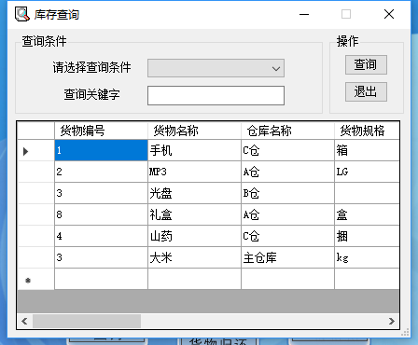

1. 出入库货物月统计：可根据统计类型、仓库设置、年份、月份进行统

计。

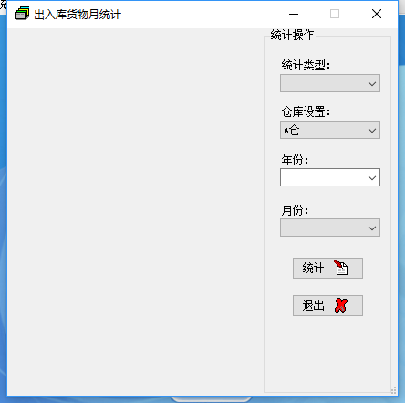

（5）出入库货物年统计：可根据统计类型、统计年份、仓库设置进行统

计。

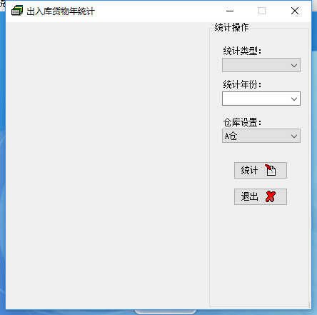

（6）货物借出查询：可根据查询条件或查询关键字进行货物借出查询操作，

退出操作。

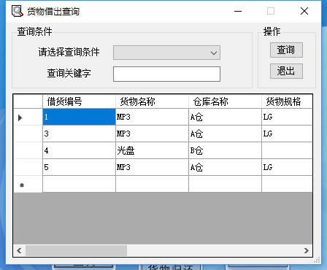

（7）货物归还查询：可根据查询条件或查询关键字进行货物归还查询操

作，退出操作。

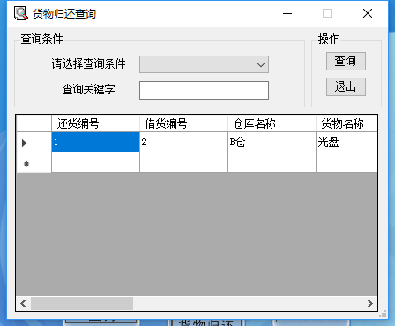

（8）警戒货物：可根据查询条件或查询关键字进行警戒货物查询操

作，退出操作。

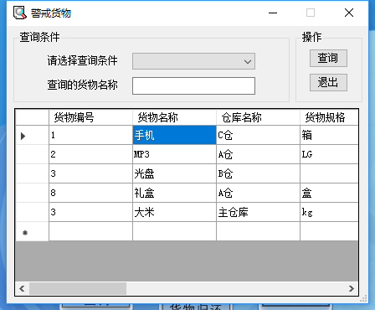

## 系统维护模块界面

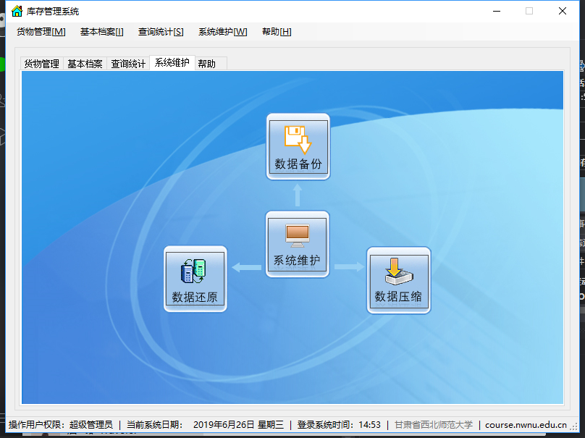

系统维护模块主要包括数据备份、数据还原、数据压缩。

1. 数据备份：备份文件路径

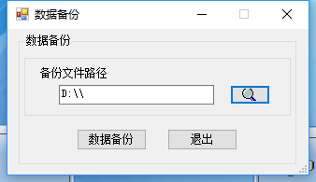

1. 数据压缩：压缩文件和压缩后的文件

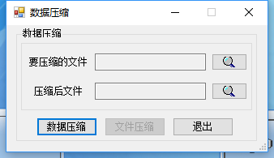

1. 数据还原：选择要还原的文件

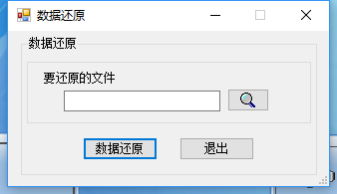

## 帮助界面

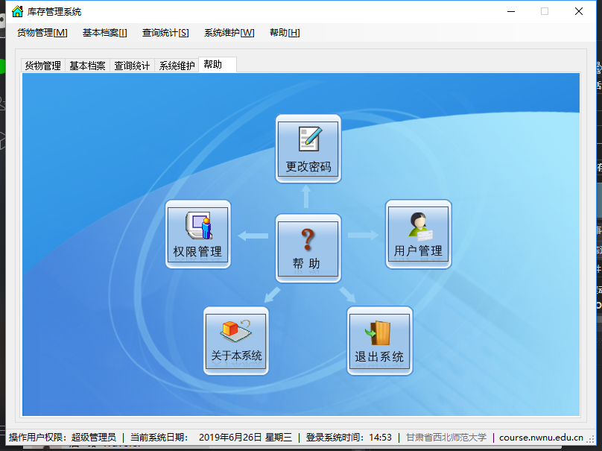

帮助界面主要包括更改密码、权限管理、关于本系统、用户管理、退出系统。

1. 更改密码：包括用户名、旧密码、新密码、确认新密码。

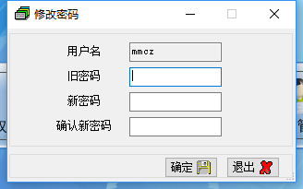

1. 权限管理：选择权限：超级管理员和普通用户。

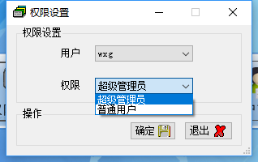

1. 关于本系统：

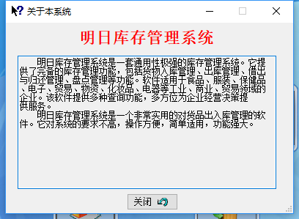

1. 用户管理：用户的用户名、密码、用户权限，可进行添加、修改、删

除。

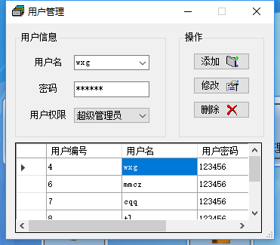

1. 退出系统：

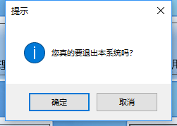

# 九、库存管理系统维护手册

项目名称： 《库存管理系统》

团队成员：王雪刚 陈靖 陈倩倩 唐璐

指导教师： 代祖华

学 院： 计算机科学与工程学院

班 级： 2016级专升本班

目录

**一、出错信息 114**

**二、补救措施 114**

**三、系统维护设计 115**

## 出错信息

1.丢失信息；

2.系统遭到破坏；

3.系统运行效率降低；

4.库存管理模块,产成品入库单不能修改，产成品入库单，新增入库单正常，单据修改后存盘，提示“单据保存失败”其他单据也有同样情况（如：材料出库单）。这是什么原因？怎么才能解决？

5. 仓库0107进行盘点，当盘点数量>=帐面数量，审核通过；当盘点数量<=帐面数量，审核提示：“记账不通过”。

6. 请问如何取消盘点单的审核记账？

7. 某一产品数量盘亏，但金额盘盈，请问是生成其他出库单，还是生成其他入库单？如是生成其他出库单的话，存货中生成的凭证反映的是原材料的减少，而我的帐里的原材料应该是增加的。请问如何调整

## 二、补救措施

1.对数据库进行备份；

2.用备份文件进恢复；

3.重新组织数据库；

4. 由于数据库中没有 SumDailyInAl与SumDailyInAl2表，但所自定义的触发器trgSumDailyInAl2中引用了该两表。在查询分析器中输入 drop trigger trgSumDailyInAl2 运行即可解决该问题。

5. 针对该数据，出错的原因是收发记录主表中code字段有问题，启用远程仓库，任意增加两个标识符，例如：10即可。

6. 直接删除即可，而盘点形成的其他入库单或者其他出库单必须没在存货系统中记账，也没在库存审核。

7. 应生成其它出库单，因为盘点是针对其数量，金额是自动带出，其盘点金额是根据数量与带出的单价自动计算，不允许修改的，然后在存货做入库调整单调整其金额。

## 三、系统维护设计

系统较小，没有外加维护模块，因为维护工作比较简单，仅靠数据库的些基本维护措施就可以。为了便于维护，应该设计三种日志，系统运行日志，操作日志，出错日志。三种日志根据不同的重要程度采取存放在文件和数据库的方式，系统管理员可以很轻松的监控那个系统的运行情况。数据表的建立和删除由管理员予以维护。

# 十、毛毛虫团队项目开发总结

# 1．引言

## 1.1编写目的

经过本学期对软件工程的学习，我们掌握了大量的有关软件设计的知识，并且在代老师的带领下，开发了属于我们自己团队的《库存管理系统》，目前，本系统基本已经完成，由于基础有限，因此并没有达到刚开始预期的目标，在接下来的时间里，希望能够进一步学习，争取做出更好的产品。

## 1.2开发背景

* 团队名称：毛毛虫组
* 项目名称：库存管理系统
* 任务提出者：王雪刚
* 开发者：王雪刚、陈倩倩、陈 靖、唐 璐
* 用户：所有用户

## 1.3所用资料

开发过程中已完成的文件：

1. 立项申请表；
2. 毛毛虫组调查问卷数据；
3. 软件需求规格说明文档；
4. 项目软件系统设计说明文档；
5. 项目软件设计方案；
6. 软件编码规范说明文档；
7. 软件系统详细设计说明文档；
8. 系统设计说明文档；
9. 项目需求分析改进文档；
10. 用户手册。
11. 测试计划，测试分析报告；（陈靖。。。）
12. 团队分工及任务管理；

# 2．产品开发结果

## 2.1产品名称

《库存管理系统》

## 2.2主要功能和性能

1. 系统登录功能；
2. 用户权限设置功能；
3. 采用人机交互方式，使信息查询灵活、方便，数据存储安全可靠；
4. 建立完善的基础信息档案；
5. 对用户输入的数据，系统进行严格的数据检验；

## 2.3项目进度

时间安排表：

|  |  |  |  |
| --- | --- | --- | --- |
| 时 间 | 计划进度 | 完成否 | 备 注 |
| 第8周 | 团队组建于选题确定 | 是 |  |
| 第9周 | 小组内进行任务分工，分析系统结构 | 是 | 设计出基本框架 |
| 第10周 | 查阅资料，准备编写代码 | 否 | 功能未能全部实现 |
| 第11周 | 各模块代码进行整合，并测试修改 | 否 | 测试时出现bug，正在反复修改中 |
| 第16周 | 提交Alpha阶段冲刺博客 | 是 | 按时提交 |
| 第17周 | 提交beta阶段冲刺博客 | 是 | 按时提交 |
| 第18周 | 系统测试完成，编写部分文档 | 是 | 完成任务 |
| 第18周 | 系统验收 | 否 | 正在准备 |

在开发过程中的实际进度并不符合时间的安排，部分时间我们觉的很紧张，因此完成情况并不是很乐观，但是后来经过小组小组内具体分工，各个成员各自完成自己所负责的模块，然后进行中整合，使得进度有所加快，系统实现过程中的燃尽图如下。

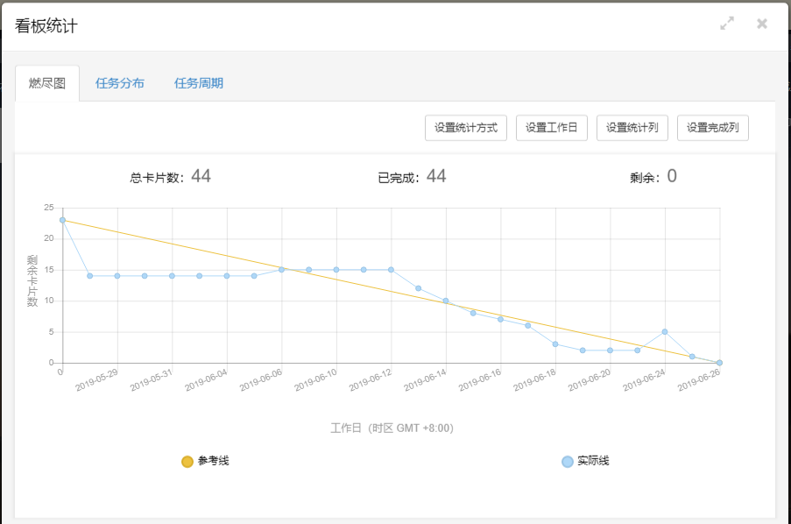

# 3.开发工作评价

## 3.1小组分工评价

|  |  |
| --- | --- |
| 成 员 | 占 比 |
| 王雪刚 | 30% |
| 陈倩倩 | 25% |
| 陈 靖 | 25% |
| 唐 璐 | 20% |

由于大家的编程能力有限，因此在后期的代码编写阶段，我们只能查阅大量的资料进行编写，有必要时也会去套用网上的代码框架进行修改，已达到实现自己系统功能的目的，在代码整合后，更是bug不断出现，经过反复的修改，在最大程度上降低错误率。

## 3.2对产品质量的评价

编写程序比较分散，对代码理解的不到位，使得对bug的修复带来很大困难，甚至部分预期的功能没有实现出来。

## 3.3对系统结构的评价

 系统功能结构如下图所示，总共包括5打模块，分别是货物管理模块、基本档案模块、查询统计模块、系统维护和帮助模块。各模块下还有对应的子功能模块。把一些通用的功能开发到框架中，这样在以后的系统开发中，对系统中一些通用的功能就不需要重复设计，从而提高开发效率，节省成本。

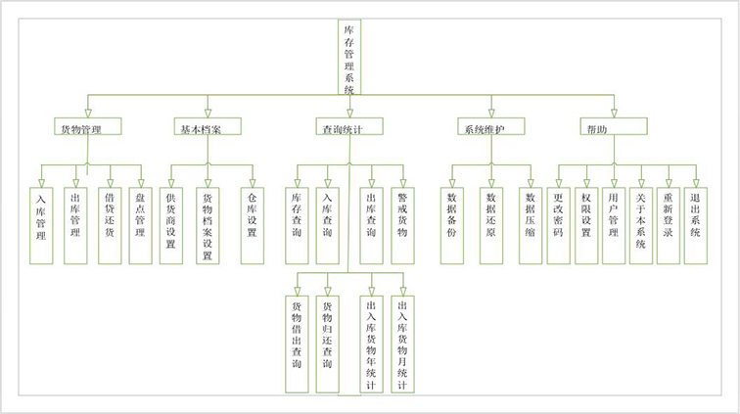

## 3.4出错原因的分析

出错原因在于我们对计算机语言知识的欠缺，导致在编码的过程中出现很多解决不了的问题，在软件的使用方面，还不够熟练等，这些问题使得开发出现很多错误。

# 4.经验与教训

在本次的开发过程当中我们从最初的团队组建到系统完成，不管是时间还是精力上都付出了很多，软件项目的开发，我们首先要从用户的角度去考虑，他们一般对计算机不是很了解，在交流软件专业术语时，他们不一定能听懂，如果用文档也很难把需求写得那么明白，而且文档很多的话，客户都看烦了，很不直观。因此我觉得最好就是让他们看到系统原形（界面的功能模拟）。其次，我们应该在项目的开始和结束都让用户参与进来的，我们每做个可以运行的功能等需要和用户交流，这样可以避免很多问题也可以尽早发现需求的误解等等。

通过本次的软件开发，让我们汲取了很多教训，软件开发人员、设计人员能力的不足，使我们最大的阻碍，不重视项目质量。在代码和数据库设计中时间投入很少，这些工作本来就是比较抽象的，需要不断的研究和推敲才能设计好的，但是我们为了时间进度，很快就赶出来了。因此在以后我们一定要多多学习这方面的知识，争取把产品做得更好。

# 十一、项目验收过程

## 参与人员的分工

|  |  |
| --- | --- |
| 角 色 | 职 责 |
| 主持人 | 计划、安排和主持验收会议（乙方负责人） |
| 项目报告人 | 宣讲项目概况PPT、回答验收人员的询问（乙方技术负责人） |
| 记录员 | 记录和整理验收会议中的议题 |
| 验收人员 | 甲方参会人员 |
| 系统演示人员 | 演示系统、回答验收人员询问（乙方开发工程师） |

## 软件项目验收会议流程

|  |  |
| --- | --- |
| 任 务 | 负责人 |
| 1. 开场白   * 介绍参会人员 * 陈述会议目的 | 主持人 |
| 2.向参会人员发放项目相关资料 | 开发方 |
| 3. 宣讲项目概况PPT | 项目报告人 |
| 4. 验收人员质询在报告人介绍完之后，提出质疑的问题 | 验收人员 |
| 4. 记录问题 | 记录员 |
| 5. 简明扼要地问答问题 | 开发方 |
| 6. 系统演示 | 开发方 |
| 7. 填写验收意见表 | 验收人员 |
| 7. 填写验收结论并在验收意见表上签字 | 验收人员 |
| 8. 收集验收文档（包括会议记录、已签字的验收意见表） | 主持人 |

## 验收软件项目意见表模板

|  |  |  |  |
| --- | --- | --- | --- |
| 项目名称 |  | | |
| 甲方 |  | 乙方 |  |
| 验收项 | 验收意见 | 备注 |  |
|  |  |  |  |
|  |  |  |  |
|  |  |  |  |
|  |  |  |  |
|  |  |  |  |
|  |  |  |  |
| 总体意见： | | | |
| 项目验收组（签字）  日期： | | | |
| 项目开发方（签字）  日期： | | | |

## 系统安装和运行的验收

|  |  |
| --- | --- |
| 检查项目 | **检查结果** |
| 数据库是否正常 | □是/□否 |
| 系统各级用户能否正常登录、使用 | □是/□否 |
| 能否通过系统管理员对系统进行管理 | □是/□否 |
| 系统界面是否人性化 | □是/□否 |
| 系统帮助性是否很强 | □是/□否 |
| 系统安装程序的提交 | □是/□否 |
| 数据传递是否正常、一致 | □是/□否 |
| 系统bug、错误率是否较高 | □是/□否 |
| 系统运行速度是否正常 | □是/□否 |

## 系统功能的验收

**【检查目标】：**检查系统各项功能是否使用正常。

|  |  |
| --- | --- |
| **检查项目** | **检查结果** |
| A功能能否正常使用 | □是/□否 |
| B功能能否正常使用 | □是/□否 |
| C功能能否正常使用 | □是/□否 |
| D功能能否正常使用 | □是/□否 |

## 系统各类文档的验收

|  |  |
| --- | --- |
| **检查项目** | **检查结果** |
| 是否提交文档 | □是/□否 |
|  |  |
|  |  |
|  |  |